目录
第一章 工程概况及工程特点 5
第1节 工程概况 5
第2节 工程特点 6
第3节 自然条件及其他 7
第二章 施工总体部署 7
第1节 施工总指导思想及组织机构 7
第2节 主要施工管理人员配备 9
第3节 总体施工顺序 10
第4节 目标管理 11
第5节 施工进度计划总体安排、工期 14
第6节 质量目标 14
第7节 主要周转材料投入 16
第8节 劳动力的调配及组织编制 17
第9节 材料管理 20
第10节 主要施准备工作 22
第三章 施工现场总平面布置 24
第1节 总述 24
第2节 施工现场总平面布置图 25
第3节 施工用电线路布置示意图 25
第4节 施工用水线路布置示意图 28
第5节 临时设施布局 28
第6节 总平面管理 30
第四章 施工进度计划及确保工期措施 31
第1节 说明 31
第2节 施工总进度计划表 31
第3节 工程工期保证措施 31
第五章 主要分部分项工程的施工方法 38
第1节 施工总体安排 38
第2节 总体施工顺序 38
第3节 各阶段施工顺序 39
第4节 基础施工方案 40
第5节 主体结构施工方案 44
第6节 装饰工程施工方案 58
第7节 屋面工程方案 64
第8节 给排水工程方案 65
第9节 电气安装施工方案 75
第10节 落地式双排钢管外脚手架 81
第六章 工程质量控制手段 86
第1节 选配素质良好的项目领导班子 87
第2节 建立质保体系，确定质量管理目标 88
第3节 质量控制 91
第4节 质量检验及技术措施 103
第5节 测量控制保证措施 104
第6节 季节性施工技术措施 106
第七章 创优组织管理及技术措施 110
第1节 创优组织管理体系 110
第2节 主要分部质量控制 115
第3节 主要质量通病防治措施 119
第八章 确保文明标化工地计划的措施 129
第1节 保证施工安全总体措施 130
第2节 重点部位具体实施措施 131
第3节 文明标化保证组织机构 135
第4节 场容场貌 135
第5节 材料堆放管理 136
第6节 现场搅拌系统的场容管理 137
第7节 临时设施 137
第8节 生活卫生管理 138
第9节 文明建设措施 140

工程概况及工程特点

工程概况
本工程为某市创业园（二）标准厂房工程，建设单位为某市某镇集体资金经营有限公司,由某市某设计院勘察设计,由某建设集团有限公司施工,某市建筑工程质量监督站质监.框架结构四层，局部五层，同时施工的工程有三幢，结构层次均相同，为便于说明分1#厂房、2#厂房、3#厂房，每幢建筑占地面积1646 平方米，每幢建筑面积6812 平方米，建筑总高度20.5米，总建筑面积20434.68 平方米,合理使用年限50 年，厂房生产类别丙类，耐火等级二级，屋面防水等级为Ⅲ级。建筑结构安全等级为二级，防雷分类为三类，抗震不设防,合同工期为270 日历天。
基础采用人工挖孔钢筋混凝土灌注桩，桩端承载力设计值1.6MPa，须挖至中等风化岩，桩身直径1 米、1.2 米和1.4 米三种，基础混凝土强度为C25，基础开挖后须经设计人员及甲方验槽同意后，方可进行下道工序施工。
层高一层为4.5 米，二至四层为4 米，局部五层为3.5 米室内外地坪高度差300mm。
所有墙体均采用MU10 粘土多孔砖，M5.0 混合砂浆砌筑。
结构混凝土强度除殊注明外均采用C25。

工程特点
本工程建筑面积大，主体结构为钢筋混凝土，结构体系为框架结构，绝大多数为现浇施工,模板工程在结构施工阶段耗用人工，占用工期相对较大。设备管线包括给水、排水、消防、电力、照明、综合布线工程与主体各工序交叉施工。
△使用大型机械多：桩基完工后，土方开挖运输用汽车，主体结构塔吊、提升机等，基础混凝土浇捣搅拌机械，结构施工阶段塔吊、井架等，由于结构施工的速度及安装阶段的施工进度与材料的垂直运输速度相关，故需要严格按审定的组织设计进行施工。
△本工程安排分段分步施工：每幢厂房分为二个施工段，共六个施工段，不同部位多个作业班组，各个班组协调施工问题，还需要解决材料劳动力、设备等统一调配工作。因此，要建立工程项目管理制度，要编制能反映工序间逻辑关系的进度计划对有关生产、技术、质量、安全、材料供应等各项工作实行项目经理负责制，优化组织机构，实行动态管理。
△注重总平面管理：由于该工程建筑平面较大，要使多个工程同时能进场作业，必须合理安排和划分各施工段、合理布置材料堆场和临时设施，保证工作有条不紊地展开。
△认真做好多方面的对外协调工作，取得各有关部门和单位的配合，确保工程施工顺利进行。

自然条件及其他
△施工场地三通一平工作已基本完工。场外交通运输方便，但需做好车辆进出的安全等有关工作及场地周围居民的协调工作。
△工程质量目标要求高、施工工期紧、作业线长、工作面宽。因此要从思想上及组织体系、施工技术上引起重视，严格按既定的质量目标、工期目标进行实施。
△施工用电建设单位已接至现场，只需按总平面图布置，通过工地总配电箱用三相线五线制供给用电设备。
□施工用水电接至场内，按总平面图布置。

施工总体部署

施工总指导思想及组织机构
根据本工程建设体型分1#厂房、2#厂房、3#厂房，框架五层，建筑面积20434 平方米。根据现场踏勘，施工场地相对狭窄。我公司组织施工的指导思想是科学管理，严格要求，文明施工和采用先进的施工手段，调集技术熟练、作风硬朗、善于攻坚的一流施工队伍，以项目法施工管理为基础，认真贯彻执行公司的质量方针。围绕质量、工期、安全、文明施工四大目标狠下功夫，力争优质、高速地完成本工程的施工任务。
该工程实行项目法管理。现场成立项目经理部，负责整个项目施工具体事务的运作。项目经理直接进行工程的组织指挥、管理和协调工作，在施工过程中，从技术方案选定，垂直运输、平面布置、进度计划，直到竣工都要全面、系统地考虑，不简单地从自我的角度片面考虑，并从现场管理，项目班子管理入手，抓好工作。同时考虑到由于本工程投入材料、设备、劳动力多、涉及面广等特点，应对每一个施工环节都要仔细考虑，特别重视对基础混凝土结构的要求及结构层现浇框架体系的施工，落实好各项技术措施和制订有关的施工方案。
△项目经理部按下述程序设置
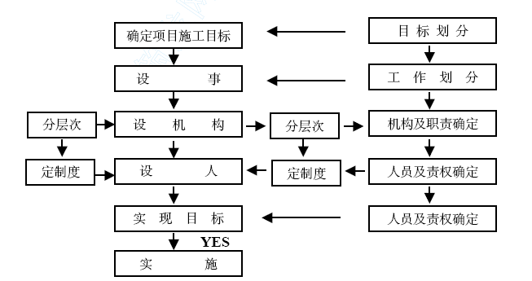

主要施工管理人员配备
职务 | 姓名 | 职称 | 专业证号 | 备注
项目经理 |  | 工程师
技术负责 |  | 工程师
土建施工 |  | 技术员
质量员 |  | 技术员
安全员 |  | 技术员
材料员 |  | 工程师
资料员 |  | 技术员
泥工班长
木工班长
钢筋班长
水电班长
架子班长
电焊班长
机操工

总体施工顺序
合理安排好施工总体顺序是对整个工程施工、穿插施工，处理好施工衔接，组织好基础与主体结构与装饰，主要与次要工序完成的关键。
根据本工程的结构特点，施工平面布局和设计要求，结合制定目标工期，确定以主体结构为主攻目标施工，装饰工程全面组织施工。实行合理穿插，分段流水，加强协调，运用科学的、先进的步骤和方法，使整个工程有计划按顺序地顺利施工。

目标管理
施工现场采用TQC 管理，成立QC 小组进行目标管理，即制订目标P；实施目标D；检查评价目标C；处理目标A；最后制定新目标/PDCA 循环，推动既定目标的实现。
本工程控制目标制定程序
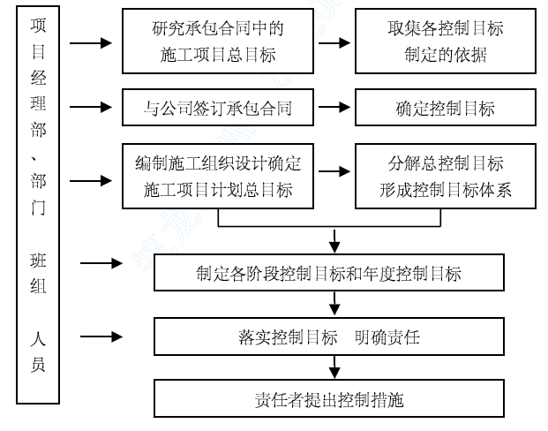
项目部管理结构体系如下：
项目管理结构网络图
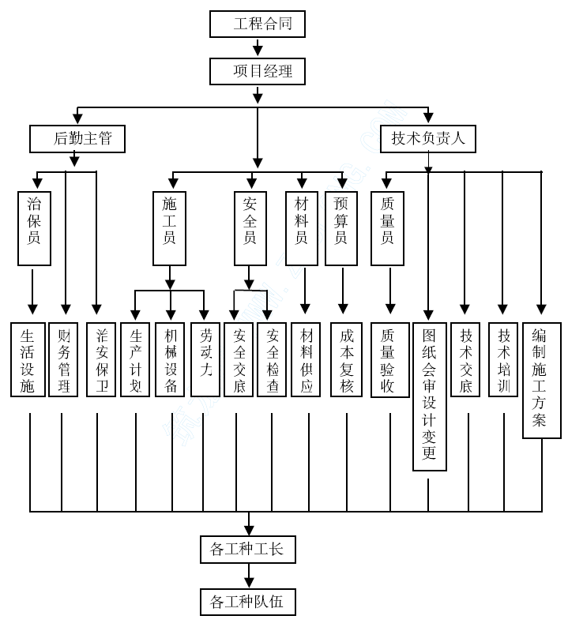

施工进度计划总体安排、工期
合同工期为270 天，根据我们对本工程有关资料的了解，结合我市的实际情况和本公司技术装备及经济实力，确定工程总工期为270 日历天，按合同工期组织施工，具体施工日历天分解详见施工总进度计划。

质量目标
单位工程质量评定等级确保合格、力争“某杯”。
安全生产、文明施工目标
安全事故： 0 创某市建筑安全合格工地
七、主要施工机械的选择
某市某镇创业园（二）标准厂房Ⅱ期工程，建筑平面大，工程量也较大，施工工期短，主体结构混凝土用量较大，混凝土从总体施工计划考虑，结构部分施工工期相对较少，及文明施工标化工地创进度因素，选择本工程的主要施工机械。
△垂直及水平运输：选用QTZ40 塔吊二台，起吊旋转半径46.8 米，主要负责在其起重臂杆范围内的钢筋、模板、管材、混凝土等材料的垂直与水平运输。孔桩采用混凝土护壁人工挖土部分。快速型钢井架一套，负责砌体施工，砂浆和室内装饰材料的垂直运输。
△搅拌站：混凝土采用现场搅拌，采用四台JZ350 混凝土搅拌机、人力车运输。
详见施工机械配备表
序号 | 机 械 名 称 | 功 率 （KW） | 数 量 （台） | 进 驻 工 地 时 间
1 | QT40 塔吊 | 26.5 | 2 | 桩基完成后进场安装
2 | JK1 卷扬机 | 5 | 3 | 基础完工后进场
3 | JZ350 混凝土搅拌机 | 7.5 | 4 | 开工后陆续进场
4 | WI-75 电焊机 | 11 | 1 | 开工后陆续进场
5 | GJ40 切断机 | 7 | 1 | 开工后陆续进场
6 | SSDB 井架式提升机 |  | 3 | 开工后陆续进场
7 | 散装水泥罐20T |  | 2 | 开工后陆续进场
8 | MJ106 木工圆盘机 | 3 | 1 | 开工后陆续进场
9 | GT4-4 砂轮锯 | 1 | 1 | 开工后陆续进场
10 | 插入式振动棒 | 4 | 6 | 开工后进场
11 | 平板式振动器 | 3 | 6 | 开工后进场
12 | 手推翻斗车 |  | 26 | 开工后进场
13 | 潜水泵 | 1.5 | 4 | 开工后进场
14 | 经纬仪 |  | 1 | 开工后进场
15 | 水准仪 |  | 1 | 开工后进场
16 | 空压机 | 12 | 2 | 开工后进场

主要周转材料投入
本工程模板用量及脚手架高峰期主要在主体结构。
模板依据规范GB50204-2002 中F=0.22r0t0B2V1/2，F=r0H 两式中取小值,求模板的侧压力来考虑工程模板及支撑系统的钢管投入量(详见附表)；
主要周转材料需用量计划

序号 | 材料名称 | 规格 | 单位 |  | 数量 | 周转使用部位
1 | 脚手钢管 | ¢48 | 吨 |  | 700 | 外墙架子及支撑
2 | 安全网 | 1.8×6 | 张 |  | 3000 | 外围防护
3 | 模板 | 九夹板 | m | 2 | 12600 | 混凝土工程
4 | 脚手片 | 1× 1.05m | 片 |  | 7920 | 脚手架
5 | 十字扣 |  | 付 |  | 2360 | 脚手架
6 | 斜扣 |  | 付 |  | 68 | 脚手架
7 | 一字扣 |  | 付 |  | 386 | 脚手架

劳动力的调配及组织编制
某市某镇创业园（二）标准厂房工程,我公司挑选精兵强将组成一套强有力的完整的工作班子及管理班子承担本工程的施工任务。遇到重大问题由工程项目经理部参与协调和决策，实行重点项目重点管理。
根据工程建设的规模、质量及工期要求，我们把施工现场的人员划分为四条线：
生产线：设生产总负责一名，负责担任本工程的生产总调查，专抓本工程的施工进度，人员的安排调度、安全生产、文明施工等一系列工地生产线的综合工作。
技术线：专门负责本工程的施工技术，管理好工地内的规划，处理技术上的难点、疑点，会同建设单位、监理部门、设计单位做好技术问题上的探讨，及时解决施工现场所发生的技术问题。
质安线：专门负责本工程的质量安全这一关键问题，同时做好生产线、技术线人员的协调，是工地创标化的现场指挥者。
后勤线：有专人负责，专门负责本工程的后勤保障工作，管理后勤预算、财务、材料、机修、保安、计划生育、食堂等一系列事务，拟投入本工程劳动人员及班组人员安排。
劳动力配备计划：
本工程自始至终从孔桩开挖至基础结构及主体结构各工种聚集在施工现场，人员比较集中，也是劳动力的高峰期，所以如何配备足够的劳动力，合理地利用好各工种的劳动力是关键。现根据本工程的实际情况，初步计算出各工种的劳动力投入人数。如遇施工力量不足，项目部随时补充人员进场。
各工种高峰期劳动力安排如下：
劳动力投入计划

工种 |  |  |  | 人数 | 计划进场时间 | 计划退场时间
基础挖孔桩工 |  |  |  | 40 | 开工进场 | 打桩结束
挖土修普工 |  |  |  | 10 | 基础土方开挖 | 土方施工完毕
木 |  | 工 |  | 60 | 开工进场 | 竣工
钢 筋 工 |  |  |  | 20 | 开工进场 | 竣工
混凝土 | 工 |  |  | 30 | 开工进场 | 结构结束
泥 | 工 |  |  | 30 | 开工进场 | 竣工
抹 | 灰 |  | 工 | 60 | 装饰开始进场 | 竣工
架 | 子 |  | 工 | 18 | 开工进场 | 竣工
油 | 漆 |  | 工 | 20 | 装饰开始进场 | 竣工
安 | 装 |  | 工 | 20 | 基础开工进场 | 竣工
普 | 工 |  |  | 30 | 开工进场 | 竣工

从现场临时设施的满足程度着想，在工程一开始挖土方开始，有些工种人员尚未进场，以上安排人数240 人，但考虑到工序先后影响，故临时安排按150 人考虑为宜。
劳动力资源动态分布

人 数 每 格 30 人 |  | 270
 |  | 240
 |  | 210
 |  | 180
 |  | 150
 |  | 120
 |  | 90
 |  | 60
 |  | 30
月 | 度 |  | 4 |  |  | 5 | 6 |  | 7 |  | 8 |  | 9 |  | 10 |  | 11 |  | 12
年 | 度 |  |  |  |  | 2005 年

材料管理
优质的工程质量的取决于优质的原材料，公司择优选材，根据本市供应商的特点及有关参考，选择材料供应商的原则是：
1、资金雄厚；
2、有良好的信誉；
3、无不良记录；
4、有相当的供货经验及产品生产进货渠道。
同时对于进场的原辅材料都要依据国家规范和本市区地方规定进行必要的检验和复试，对于不合格的材料一律杜绝进场。
本工程材料堆场较为狭小，故特别要求现场必须加强进场材料的管理工作和场面图管理工作。在工程施工中，由技术负责人、施工员根据施工总工期提出的生产计划，并会同材料员、核算员准确计划材料需用量，提出材料计划，项目经理批准后，由现场负责材料员采购。在确保材料供应充足及时的前提下，必须考虑实际堆场的限制。
材料管理部由于在长期的工程材料管理工作中积累了丰富的经验，掌握一定的材料信息及货源，而且有较强的材料组织能力。这为本工程施工中的材料管理和材料组织打下了坚实的基础。
在工程施工，对于进场材料严格的质量检验外，并要求主要材料的质量保证资料齐全。材料进场后，要分规格、分型号，按施工使用情况有序地堆放，零星材料存放于仓库。

主要施准备工作
施工准备工作的内容包括技术、生产、现场三个方面。做好三通一平六落实（技术、材料、机具、构件、暂宿设用房、劳动组织落实），为此应作好以下几方面工作：
（一）技术准备工作
1、熟练施工图纸
2、对进场工人进行安全技术交底，组织工人进行质量、安全、文明施工、职业道德、树立集体荣誉感和责任感等方面的思想教育工作。
3、填写、收集技术资料，对原材料进行检（试）验，试配混凝土配合比。
4、优化施工方案，对施工中易碰到的技术问题有详细的针对性措施，按施工设计大纲，编制详细切实可行的施工作业方案。
5、成立TQC 小组，确立实行全面质量管理目标，整理有关P、D、C、A循环的数据资料。
（二）生产准备工作
1、施工机械、周转材料、原材料及劳动力的组织，按照施工总进度计划逐步进场。
2、测量放线准备：
（1） 对测量器具进行校核、计量检验；
（2） 制定测量控制网点计划实施，将有关重要标志投放到永久性建筑物或作永久性的控制点。
（三）现场准备工作
１．定位测量
根据城市建设管理部门划定的城市规划红线和建筑定位总平面图进行建筑工程的测定位，经有关部门复核后，须将几条主要轴线定为控制轴线，即外围轴线和内部通长轴线，并向外引伸设置控制轴线基点。控制轴线基点和水准标点的设置应在桩基、基础和结构施工时，便于地面、坑底和楼层的轴线引测，并且不会因孔桩开挖而引超移动，同时，在施工中要严加保护。
２．修建施工临时道路
按施工总平面图的规定修筑，即土方开挖时铺设道渣，基础施工前做好硬化地面。做好路面和地面的排水，对于经常使用的场内运输道路，浇筑混凝土路面。
３．临时生活生产用房的搭建
根据本工程实际可利用场地段周边环境搭设临时设施、搭建数量、位置、结构按施工组织设计的布置。
４．消防设施的设置
按有关规定及规范要求，设置好本工程的防火和消防设施。水平方向每隔30 米设三通龙头，以方便接水，竖向楼层沿外墙往上安装每层设置出水龙头。
５．通讯呼叫设施的设置
本工程现场对外联络通讯以手机为主。
根据本工程施工总进度计划的要求，编制上述各项施工准备计划并组织实施，做到定人员、定时间、及时完成施准备工作。

施工现场总平面布置

总述
施工平面布置图是生产活动的引动方案，对于进行文明施工具有重要意义，根据拟建工程规划图及现场实际可利用的施工场地，对该现场进行了合理的布置，但我们对工程现场管理的目标为某市双标化工地，现场以相应的准则进行布置。平面图布置着重考虑以下几点：
·施工出入口及场外道路
·拟建工程位置及点地尺寸
·场地施道路的布置及路宽
·原材料堆放布置及数量
·施工机械的布置及数量
·施工临时水电管线的布置
本施工总平面以办公、生活、施工场地、施工用料、半成品堆放、施工过程中安全防火、文明标化的需要为原则进行布置。

施工现场总平面布置图
附后

施工用电线路布置示意图
施工用电、主供电线路计算：
施工过程中用电量

序号 | 机械名称 | 数量 | 功率 | 耗电量
1 | QTZ40 塔吊 | 2 | 26.5 | 53
2 | JK1 卷扬机 | 3 | 5 | 15
3 | JS350 混凝土搅拌机 | 4 | 7.5 | 30
4 | WI-75 | 1 | 11 | 11
5 | GJ-40 型切断机 | 1 | 7 | 7
6 | GT4-4 砂轮机 | 1 | 1 | 1
7 | 插入式振动器 | 4 | 1.5 | 6
8 | 平板式振动器 | 3 | 2 | 6
9 | MJ106 圆盘锯 | 1 | 3 | 3
10 | 空压机 | 2 | 12 | 24
11 | 水泵 | 4 | 1.5 | 6

施工现场用电器主要可分为动力用电和照明用电，在计算用电量时，应考虑以下几点：
1、安全工地使用的电力机械设备、工具和照明的用电功率；
2、施工总进度计划中、施工高峰期同时用电量；
3、各种用电机械的利用情况；
本工程总用电量按下式计算：
P=1.1(K1∑P_{C}+0.1P)=1.24K1∑P_{C}=113.4
式中：P-供电设备总需要容量（KW）
本计算中已将工地生产照明及生活用电包含在内，业主可提供变压器供电。
主线路截面，均按照业主提供的变压器容量进行配置，截面尺寸应略有富余，工地拟建施工用配电房，设专人管理以保证用电安全。
本工程施工用电设施，按照JGJ46-88 规定，用电线路、配电箱、用电设备一律按TN-S 三相五线制进行布线，布线示意图如下：
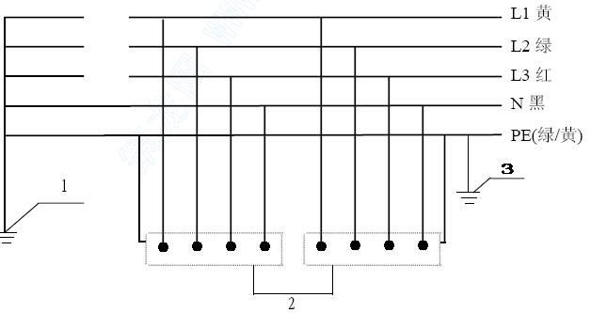
图中:1、工作接地；2、电气设备外露导电部分；3、保护按零线重复接地；L1、L2、L3、为相线；N 为工作零线；PE 为保护零线。

施工用水线路布置示意图
施工用水管径计算
通过多次实践证明，施工现场用水量均不小于消防用水量。本工程场地面积约为12000m2，在施工现场以内，按火灾同时发行二项计，消防用水量达1.5M/S,临时水管经济流速选用消防进间2.5M/S 计算。
主进水管径d=4φLT×V1000×415/2.5×Л×100=0.076M
选用d=75mm 镀锌管为主进水管,地面供水管采用d=50mm、d25mm 等规格钢管进行布置。

临时设施布局
１、办公
拟建场地东侧角建一排临时用房，做为总管理用房，便于业主、监理协调联络。
２、生活区（宿舍、厕浴、食堂等）
施工现场生产生活区分开，生活区内设职工宿舍及食堂、浴厕、活动室、宣传栏、阅报栏等生活设施。
a、宿舍
现场拟搭设一幢职工宿舍共十五间，每间宿舍放置五张双层床，住十人。宿舍门口挂标牌，注明居住人员身份姓名，居住守则等。
b、浴厕
现场临时设施内建造男女浴室、厕所。厕所下设临时化粪池。厕所浴室内墙贴白磁砖，地面满地砖，并专人打扫，定时喷洒空气清新剂，保持环境整洁，浴室边设洗衣池。
c、食堂
临设内食堂供业主、监理、施工人员用餐。食堂内墙面贴白磁砖，地面铺地砖。食堂内设电热开水炉供给开水，气温高时在施工场地内设置临时茶水棚和茶水筒供应开水。
３、垂直运输
垂直运输机械的配备是施工工期的主要影响因素之一。由于拟建楼有三幢，1#厂房、2#厂房、3#厂房，按照每月完成三层考虑1#厂房、2#厂房配置一台塔吊，1#厂房配置一套型钢井架，2#厂房、3#厂房配置一台塔吊，
2 套型钢井架，可满足进度要求。
塔式起重机安装：
（1）、安装时间，施工准备阶段在打桩工程结束前开始进行安装，以便地下层施工期间能使用。
（2）、塔式起重机拆除时间：结构完毕，装修开始，予以拆除。拆除方法：先降低其高度，再拆除吊臂，用汽车吊将其吊下，。
４、其它
一场设置好小型构件加工场及试块恒温养护室。

总平面管理
该工程文明施工总目标为双标化工地，文明施工要求较高。要求施工总平面在一个合理的布置，而且要有科学严密的管理措施。
△为减少各种材料、工具的运距，组织现场平面及立体、交叉流水作业，施工平面管理由项目经理负责，日常工作由项目副经理组织实施，按区管理。
△现场施工道路，设置排水明沟。
△现场主要入口处设置出入制度，场容管理条例、工程简介、安全管理制度。
△凡进入现场的设备，材料必须按平面布置指定的位置堆放整齐，不得任意堆放。
△切实执行《文明施工技术措施》，定期检查评比。

施工进度计划及确保工期措施

说明
合同总工期为270 日历天。施工中要遵照施工顺序的要求，先深后浅，先地下后地上，主体结构平面流水，安装、装饰在时间和空间上立体穿插，严格控制节点工期，保证工程形象部位的完成。

施工总进度计划表
附后

工程工期保证措施
（一）施工组织上的保证
1、现场项目经理部根据工程项目的结构、进展的阶段，及时进行项目分解，确定进度目标。以总工期为龙头进行季、月、旬生产计划的编制，加强各自职能，从而做到以旬保月，以月保季，以季保阶段控制点，以各控制点保总进度。
2、找出影响工期的主要因素并进行分析：
从下一页的因素可以看出，对于内部因素是可以较好地进行控制的，但同时也是控制的重点和难点，必须加强控制力度，而对于外部影响因素，主要是进行及时沟通和联系。
3、建立每周例会制度，及时对出现的偏差进行分析探讨，由项目部牵头举行建设、监理、施工等单位参加的工程例会，根据检查落实情况，由项目部、班组和工种绘制施工进度横道图，及时安排落实措施，确保实施进度计划。
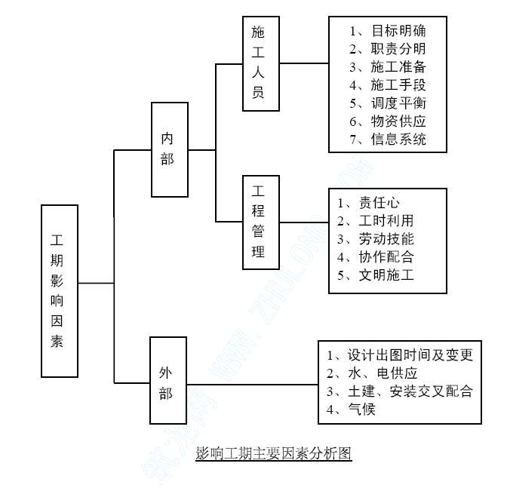
4、加强对各班组和各工种的管理，明确各班组各工种的施工穿插时间、施工场地作业空间，对延误工期的各班组各工种采取有效措施，确保各控制点能按期完成。
5、根据网络计划的控制点建立进度控制体系，明确各层次的进度控制人员，具体任务和工作责任。
6、实施网络法施工强化计划管理，根据施工计划，抓住各阶段。
（二）施工技术上的保证
1、前期控制：在施工安排上从整体出发综合考虑，赶抢打桩、基础及主体工期，充分利用机械化施工，提高生产效率。根据施工总进度计划编制各时期的较为详细的实施作业计划，并及时向参加施工班组下达任务。
根据施工总进度计划和实施作业计划编制各个时期的各种资源供应量计划。对于需要预定加工的构配件，应估计定货、采购、加工、运输和进场（库）时间须提前编制，及时落实。
2、施工时、进行机械、材料、劳动力合理调整。严格按施工进度计划运行，计划的调整必须建立在缩短关键线路时间为原则的基础上。组织好各工种的相互交叉配合及流水施工；材料进场严格按计划，并按指定位置堆置，减少二次搬运和不必要的窝工现象；实行全面质量管理，推行任务责任到人，减少不必要的返修；落实安全措施，减少因安全而影响生产的各种潜在因素；做好各种机械保养。合理安排工作面，组织平行施工；在基础钢筋混凝土以及主体钢筋混凝土工程中，木工、钢筋工、混凝土工均实行二班倒工作制，在保质量前提下，抓前期赶工计划，余期分配结合后期精心装饰。
3、后期控制：一般地说，后期施工工期占用比重较大。后期工程的工序多、工种多、投入劳动力多、机械化多。这些都给后期施工管理增加了难度。参加施工的横向面多而且不属于一个系统，性质不一，同时投入施工，在管理上就要求高度统一的计划性、权威性和组织性。确保达到预期目标，各工种交叉多，相互制约，一个环节考虑不周或处理不妥，就会影响到另一环节或更多的环节，产生难以控制的负责效应。如工程质量问题、材料及设备到位问题，一方停顿，多方受阻。在本工程中，我们施工中管理必须处在“有序”、“受控”的管理状态下，具体做法如下：
1)、编制一份完整的、各方面均认同并遵照招待后期施工计划，这是达到“有序”的前提。计划的目标是合同竣工期，其中关键的问题是施工交叉配合，明确在某个阶段哪个工种为主，有了这种共识，问题应较易解决。为了满足工期要求，综合计划我们用“倒记时”的方法安排。
2)、建立一个有权威的、反应快捷、效率高的协调机构：由于多工种、多专业共同施工，如果不善于组织协调，势必现场混乱，难收工程实效。
协调机构：由项目部承担，并可联合业主方、监理方和各班组和各工种共同组成。协调机构要定期开会，有议有决，严肃认真，雷厉风行，互创条件，为了共同的目标，按时竣工，协同作战。
3)、相互了解有关专业的设计及技术要求。把各技术人员组织起来，采用例会形式相互交流技术要求。目的是解决图纸矛盾和不足之处。实践经验告诉我们，图纸不清、图纸矛盾是影响后期施工的主要因素，必须花大力气把问题解决在施工之前。
4)、正确、合理地解决具体问题，使后期施工处于“有序”、“受控”之下。
5）、解决统一的标高、轴线，不能混乱。土建有轴线标高要求，安装也同样，由基础、结构施工单位提供，不能随心所欲或粗枝大叶地设定标高，否则积累误差导致恶果，标高以建筑为准，结构标高、安装标高应与其一致。
6）、控制好工作面：工序多、工种多、交叉多、相互争工作面的情况时有发生。除在长期计划中细致安排处，还要作短期协调；某个工作面进入谁先进，保时进，何时退，必须确切决定。对于由某种原因而延误的，应设法抢回。使施工始终处于有序、受控状态。
7）、成品保护。对本工程已完工的成品、半成品要有保护措施，同时要注意保护他人的成品，成品被破坏是施工的常见症多发症。空喊不成，定要措施到位，落实到人。
8）、设备保管做到：不淋雨、不受潮、不受砸、不被碰、说明书完整无缺。移动设备时，要通过责任人员。使设备时刻处于完整无损的状态。
9）、严禁结构上凿壁打洞，如必须在结构上打洞、开槽，预埋铁件一定要经过结构施工单位的技术负责人批准。重要部位要报知设计单位同意后才进行。
保护工作是后期施工管理要解决的一个突出问题。要全面采取措施，既要保护自身，也不能伤及他人。
10）、用水、用电及接水接电要有控制，不能超荷浪费。污水排放要有组织、有控制地进行，避免污水污染施工成品或设备。
11）、使用塔吊及吊篮垂直运输机械，有统一安排，不能强占使用发生纠纷。对于大宗材料，采取夜间运输的办法。把垂直运输设备的利用做到井井有条。
12）、禁止用楼层作临时设施，进易退难，切忌占用楼层，有利于工作面的安排。
13）、文明施工问题前期文明施工较易保持，后期保持难度较大。室外场地要按指定位置堆材料、模板、脚手架及设备，楼层要随时清理，垃圾要运走。便于总布施工安排。并采取：划分平面设专人作动态管理，堆放材料设备有专人安排。用教育、经济、行政等手段对待，保持文明施工形象。
（三）制度保证
建立生产例会制度，利用电脑动态管理实行三周滚动计划，每星期至少1 次工程例会，检查上一次例会以来的计划执行情况，布置下一次例会前的计划安排，对于拖延进度计划要求的工作内容找出原因，并及时采取有效措施保证计划完成。举行与监理、建设、设计、质监等部门的联合办公会议，及时解决施工中出现的问题。
（四）计划保证
采用施工进度总计划与月、周计划相结合的各级网络计划进行施工进度计划的控制与管理。在施工生产中抓主导工序、找关键矛盾，组织流水交叉、安排合理的施工程序，做好劳动组织和协调工作，通过施工网络切点控制目标的实现来保证各控制点工期目标的实现，从而进一步通过各控制点工期目标的实现来确保工期控制进度计划的实现。
编制更为详尽的层、段施工进度计划，以每一层、段为单体进行组织，保证其按计划完成，以层、段小单体计划的落实组成整体工程计划的顺利完成。
（五）经济手段保证
实行合理的工期目标奖罚制度，根据工作需要，主要工序采取每日两班制度，即12 小时一班连续工作浇筑混凝土等作业。
整个工程层层实行项目承包，签订合同，引入竞争机制，实行内部重奖重罚制度，严格执行奖罚兑现，以经济手段保工期。对于层、段施工作业计划，实行重奖、重罚。
（六）部署保证
（1）采用步步紧跟的方法进行施工，做到无工作面停歇的情况发生，使工期达到最短。
（2）组织立体交叉作业，即挖土与基础施工交叉进行，回填与主体同时进行，屋面防水与外墙装饰同时进行。

主要分部分项工程的施工方法

施工总体安排
施工段的划分：该工程基础为机械挖孔桩基础，上部为框架结构，为便业主对工程工期、质量的要求，整个工程将划分为六个施工段，。因建筑平面较大，三栋房六个施工段采取叉开施工，具体详见工程进度计划表。

总体施工顺序
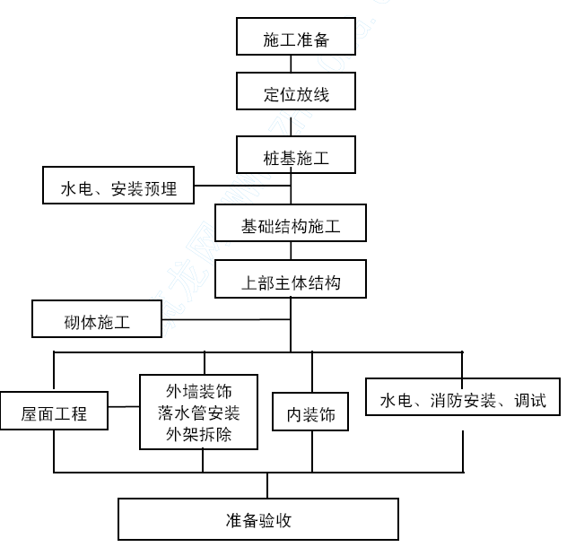

各阶段施工顺序
机械挖孔桩施工：投点放样→弹灰线→机械开挖→检查验收→放钢筋笼→浇混凝土。
◎主体结构工程：
△结构施工
投点放线→复核→柱孔筋、预留预埋→验收→柱封模→混凝土浇筑→拆柱模→验收→养护→施工缝处理→板、梁支模→梁、板扎筋预留埋→验收→混凝土浇筑→养护→拆梁板梯底模→验收→砖墙放线→复核轴线→砌墙。
◎室内外装饰
△室内装饰
结构处理、室内隔墙→贴灰饼冲筋→立门框、窗安装→各类管道水平支管安装→墙面抹灰→管道试压→墙面喷贴面→吊顶→地面清理→做地面面层→安门窗、小五金→灯具等安装→调试→清理→交工。
△室外装饰
结构处理→弹线贴灰饼→刮底→做外墙砖层面→验收→拆架子。
_ 屋面防水结构处理→找平→SBS 防水层。

基础施工方案
（一）桩基施工
基础采用混凝土护壁人工挖孔混凝土灌注桩，要求桩端持力层为中等风岩，基础桩端承载力设计值为1.6Mpa。
1、施工方法
定桩位→复核→孔桩开挖→修整→钢筋笼制安→检查→混凝土浇捣。
△孔桩开挖前应注意孔桩中心准确，并注意孔内土体滑波，采取一定的防护措施，进入持力层后（中等风化岩）注意是否达到设计要求。处理掉孔桩内积水，复核检验后浇筑，到达柱子插筋部位应注意标高。
2、工期计划
根据工程设计、地质情况以及类似工程施工经验，本工程孔桩施工设计工作４0 天。
3、孔桩施工质量保证
（1）施工轴线必须严格按设计坐标点引测，并经多次复核后确认。施
工现场轴线控制点位置不受孔桩作业影响的地方，并加以保护。
（2）根据设计的桩位图，按施工顺序统一编号，依桩号对应的轴线，按尺寸要求放好定位，撒好灰线，以便查找和开挖。
（3）桩孔挖完毕后，应会同监理和建设单位复核验收，同时办理好签证手续。
（二）土方工程施工
△桩动测合格后，就定位放样放出承台、地梁，接着挖土，土方要求按设计标高，基底土不予扰动。
△该项目根据工程地质、地下水位、开挖深度和施工环境，确定采用放坡大开口开挖比较经济。挖土前在拟建物四周做好排水明沟，在槽内每20 米设一个集水井，用水泵将集水井内水抽出经处理排向市政管网，在挖土过程中，时时注意基底标高，严格控制挖土深度，大面积用机械开挖，局部用人工开挖。
△回填土严格控制其含水率，同时杜绝使用有机含量大于8%的土回填，回填分层进行，每层厚度控制在300mm 以内，并逐层夯实。填土前清除槽内和积水和有机杂物，土方回填在基础混凝土强度达到其表面不致受损后进行，回填顺序按基底标高由低到高进行。
（三）基础梁施工
1、基础垫层：垫层浇捣前必须将槽内积水排干，泥浆浮土清除干净，垫层用混凝土，运输靠人力翻斗车运输为主，临时通道采用钢管、脚手架片临时架设使用，振捣机械选用平板振动器。
2、基础钢筋施工时注意事项：
△基础钢筋运输采用人工运输，直接运到就位，钢筋长度比较长时，搭设斜道搬运。
△钢筋规格比较大，尤其注意保护垫块需事先制作，且承力面要大。
对于支撑上部网片支架，采用16 钢筋焊成支架，并能确保双向受力，设置剪刀撑，以防双层网处发生倾覆，支撑间距控制在１m 左右。
△基础钢筋绑扎时，人员采取制作与绑扎两组人员，密切配合。为基础钢筋的提早绑扎完成创造条件。
△对于钢筋绑扎尺寸、轴线，基础阶段尤为要重视复核工程，按基底弹线要求，对轴线尺寸复核，以便保证柱子、墙、轴线尺寸正确。
△基础模板施工：支模时，根据图纸尺寸、认真复核、核对，确保各部位形状、尺寸和相互位置正确，并且有足够的刚度和稳定性。支模时先立支架，必须确保牢固、稳定。
3、基础混凝土施工注意事项：
基础施工时首先保证供电、供水正常，且对所有到场的机、电设备由专业人员试车，并确认能正常运转，配备必要的后备设备。
混凝土作业前对全体人员交底，做好动员准备工作，并明确有关责任，备足够的砂、石料和水泥，确保混凝土连续供应，前台振动手定人定员、部位明确、责任明确，以严格控制施工质量。
做好混凝土施工期间材料供应工作。按预计浇捣时间，周期列入明细表，做好组织落实工作，把好原料复测关，提供详细的质保资料。
组织劳动人员，按排管理人员，12 小时轮班作业，严密组织、精心安排，以保证本工程能够顺利实施。

主体结构施工方案
（一）主体框架施工方案
根据工程特点，本项工程主体以现浇混凝土、框架结构为施工重点，具体陈述如下：
混凝土主体结构施工方案顺序：
放线→柱子主筋焊接、箍筋绑扎→柱模→柱混凝土浇筑→养护→梁、（板）布筋→梁、（板）混凝土浇捣→拆模→养护。
（二）定位、放线、高程引测
本工程的轴线、高程测量控制：由于本工程建筑平面呈矩型，工程的高程测量及轴线竖向传递测量和垂直度控制，是确保本工程施工质量及本工程安全施工的基础。
1、基准高程：以建设单位指定的基准点为基准高程，基余各点高程均以此推算，并把基点引测到距建筑物20M 左右设2 个水准基点，并把标志妥善保护，引测时要求闭合测量，消除误差。
2、平面控制轴线：邀请规划部门定位基准轴线后，从基准轴线用经纬仪钢卷尺引测到各龙门，龙门桩用48 钢管，轴线位置用钢锯裁痕。轴线放样、标高引测完成后，及时做好验收记录和签证。
3、轴线控制：施工时在楼面四个大角纵横向龙门桩上引测到柱子上，用红漆作三角形标志，以后每层在底层控制点用经纬仪、钢卷尺进行标高轴线引测，在楼层弹出中心线及墙体边线，以上每层用2.5kg 线锤将中心点逐层往上引，与经纬仪引中心点相互复核。
垂直传递用2.5kg 重线锤将关键轴线向上引，并由经纬仪进行复核。
为便于各层次相互校核，取二点作为标高控制线点，为方便测量角度出发，可在东西侧柱外侧各设置一个标高控制点。标高传递时，在标高控制点处弹出第一条起标主轴线，然后用钢卷尺各自下而上准确量到施工层，当高差过一整钢圈尺寸时，应在该层精确测定第二条起始标高线，作为向上传递的依据，然后用水准仪安置到施工层校测两条由下而上传递的标高线，误差现象应控制在3mm 以内，否则应重新测量。
（三）主体工程模板
本工程主体竖向构件有框架柱、钢筋混凝土墙板，水平构件均为梁板，上部结构以平板为主，支模较为复杂，支模的难点和关键是框架柱及楼盖现浇梁、现浇板。
由于模板工程是决定混凝土结构质量、进度的主要关键，模板的品种配置数量、支模方法和有素质的操作工人，严格管理的施工、质量人员是实现模板工程优良水平的条件。针对本工程的实际，所有外侧梁模板均采用定型九夹板模板。支撑均采用直径60mm 以上杉木。模板的竖向施工顺序每一楼层，由南侧向北侧推进，为钢筋绑扎创造条件。
柱模根部绝不能移位并保持与楼板面的紧密接触，既要保证不漏浆，又要排除冲洗模板的余水。。四角阳角模板、梁、柱接头及梁板转角部位是支模的关键环节，需解决不方和凹凸不平两个主要毛病，柱及其他结构的支模必须作到顺通平直，按“清水货”要求施工，模板的上下左右连接可靠。
模板拆除严禁不文明施工，该拆的部位须拆除所有模板，不允许在拆卸困难的地方弃之不拆。拆下的模板及时清理检修并涂刷隔离剂。为了减少不必要模板投入量，结构件的侧模按照拆除时不损坏表面及棱角即可，梁、板底模拆除时，应根据现场同条件养护的试块强度分别达到设计强度的100%、75%时方可拆除。按推算，梁、板模及支撑配置二层材料，以保证流水作业顺利进行。预埋件牢固固定在模板上，埋件、竖向和水平位置误差不能大于3mm。预埋件板钻孔与模板用螺栓固定。平面预埋钢板必须在浇捣前埋入，不可将预埋件直接用锤击入已振实的混凝土中，以防预埋板下造成离缝。所有穿过混凝土楼板的管道，应预埋套管，固定牢靠。在预埋套管处的楼板底模选用竹胶合模或木模，以利固定。凡卫生间及其他涉及用水的房间，在捣制楼板时，沿房间四周必须按规范做好翻边，同时浇捣。板面标高严格控制。特别是不同的板面标高又是在同一层的更加强检查。
（四）主体钢筋工程
本工程所用钢筋均为Ⅰ级和Ⅱ级，施工时须具备出厂质量证明书，进场试验报告单，进场后分批检验，如需更换规格，须征得设计同意。
△钢筋的切断弯曲采用机械，通长钢筋的搭接采用气压焊接头和绑扎接头，竖向钢筋的搭接用气压焊接头。焊接头必须由持证者操作，先做试件符合要求后正式工作，并定期分批抽查外观和机械性能试验。接头的位置均符合图纸和规范。钢筋的锚入长度、箍筋的型式和墙柱联接的抗震构造亦须符合图纸。加工钢筋时发发现钢筋弯曲变形，均须平直，钢筋的保护层厚度用水泥砂浆垫块或钢筋短料、钢筋撑脚控制，禁止用其他材料代替，板的上层钢筋保护层严格控制。
对周边有雨蓬等要特别做好负筋的位置控制，现场操作人员不得任意踩踏、拆除、污染钢筋。在混凝土浇捣过程中钢筋工跟班看护和整理钢筋。
◎柱子箍筋绑扎
△柱子钢筋焊接好后，按图纸要求间距，计算好每根柱箍数量，将箍筋都套在主钢筋，在焊接部位两侧按加密区要求绑扎不少于三个箍筋。
箍筋与主筋垂直，箍筋转角与主筋交点均要绑扎，主筋与箍筋非转角部分相交点成梅花式交错绑扎。箍筋弯钩长度不小于50mm，箍筋的接头（即弯钩叠合处）应沿柱子竖向交错布置。
如箍筋采用90 度搭接，搭接处应焊接，焊缝长度单面焊缝不小于10d。
柱顶、梁柱交接等处，箍筋间距应按设计要求加密。
△当柱截面尺寸有变化时，箍筋间距应按设计要求加密。
△柱筋保护层：垫块应绑在柱的角筋上，间距一般1000mm 左右，以保证主筋保护层厚度的正确。
△如设计要求箍筋设拉筋，拉筋应钩住箍筋。
◎梁钢筋绑扎：
△首先在主梁模板上按图纸划好找筋的间距；
△配合进行
箍筋弯钩的叠合处，在梁中应交错绑孔，按设计要求，箍筋弯钩为135度。
如果做成闭箍时，单面焊缝长度大于10d，双面焊大于5d。
弯起筋和负弯矩钢筋位置要准确，梁与柱交接处，梁钢筋锚入柱内长度应符合设计要求。
主次梁钢筋，要在主筋下垫好垫块，以保证主筋保证层的厚度。
△梁的受拉钢筋直径等于或大于25mm 时，不宜采用绑扎接头，小于25mm 采用绑扎接头。搭接长度如设计未规定时应符合表规定，并按混凝土级别进行调整：
纵向受拉钢筋的最小搭接长度

钢筋类型 |  | 混凝土强度等级
 |  | C15 | C20-C35 | C30-35 | 》C40
光圆钢筋 | HPB235 级 | 45d | 35d | 30d | 25d
带肋钢筋 | HRB335 级 | 55d | 45d | 35d | 30d
带肋钢筋 | HRB400 级RRB400 级 | — | 55d | 40d | 35d

注：两根直径不同钢筋的搭接长度，以较细钢筋的直径计算。
搭接长度的末端与钢筋弯曲处的距离，不得小于钢筋直径的10 倍，接头不宜位于构件最大弯矩处，爱拉区域内I 级钢筋绑扎接头的末端应做钩（Ⅱ、Ⅲ级钢筋可不做弯钩），搭接处应中心和两端扎牢。
接头位置相互错开，在受力钢筋直径30 倍区段范围内（且不小于500mm），有绑扎接头受力钢筋截面面积占受力钢筋总截面面积,受位区不得超过25%，受压区不得超过50%。
△梁主筋双排时，可用短钢筋垫在两层钢筋之间，钢筋排距应符合规范及设计要求。
主梁钢筋也可先在楼板模板上绑扎，然后入模，其方法是将主梁需穿次梁的部位稍稍抬高→再在次梁梁口搁两根横干→把次梁的长钢筋铺在横杆上按箍筋间距划表→套箍筋并按线摆开→抽换横杆，将下部纵向钢筋落入箍筋内→可按架立钢筋、弯起钢筋、受拉钢筋的顺序和箍筋绑扎→将骨架稍抬起抽横杆→将梁骨架落入模内（注意：绑扎箍筋时应按设计要求部位间距加密）。
◎楼梯钢筋绑孔
△在楼梯段底模上画主筋和分布筋的位置线。
△根据设计图纸主筋、分布筋的方向，先绑扎主筋后绑扎分布筋，每个交点均绑扎，如果有楼梯先绑梁后绑板筋，且板筋要锚固到梁内。
△主筋接头数量和位置均要符合施工及验收规范要求。
◎钢筋工程质量保证措施
△质量保证措施
所有分批进场钢材均有出厂合格证，并严格按照规范要求进行原材料试验，试验合格后方可使用，所有进场钢材分规格、分批量、分时间挂牌标识放。
凡经试验不合格之钢筋均不得使用，并须进行不合格品标识，立即组织退场。
△气压焊接头。
必须严格保证气压焊接头质量，严格按照钢筋加工规范要求执行。
（1）钢筋加工车间的电线线路同塔吊等大型用电设备供电线路分开，保证互不干扰，从而保证充足的电力，保证钢筋筋头质量。
（2）所有操作人员必须有上岗合格证方可上岗。
（3）在大面积施工前，必须提前做两种接头的力学物理试验合格后方可开展施工。
（4）在施工过程中，将施工质量控制层层落实。
生产班组自检→班长检查→后台工长检查（前后工长检查）→质检员抽检→吊至现场（进入下一工序）。
△钢筋绑扎严格按照设计图纸及施工规范要求扎牢，不行漏扎或错扎，并必须绑牢混凝土垫保证钢筋保护层厚度，使混凝土构件拆模后，不致露筋。
△钢筋翻样
钢筋翻样总的原则是按设计图纸、施工规范及施工手册，如业主及监理单位提出特殊要求，只要可行均予接受。
钢筋翻样应抓好以下几个环节：
（1） 认真熟悉设计图纸，精确计算翻样，方便施工。
（2）梁钢筋翻样时，应先确定梁与梁之间关系，确定主梁、次梁、次次梁，以便控制梁箍翻样高度，从而避免楼板超厚。
（3）梁板受力钢筋接头错开位置严格按照规范要求执行，无论受拉区、受压区，均按规范要求错开长度将接头位置错开（受拉区错开50%以上）。
（4）翻样时应特别注意箍筋的135 度弯钩及其平直部分10d 长度；顶层梁板钢筋锚固长度。
（5）钢筋翻样在接到全部设计图纸一个月后全部完成，以便及时检查并向材料定货及成本控制提供依据。
（五）主体混凝土工程：
△混凝土浇筑与振捣的一般要求
1、必混凝土下落的自由倾落高度不得超过2m，如超过2m 时须采取措施。
2、浇筑混凝土时应分段分层连续进行，每层浇筑高度应根据结构特点，钢筋疏密决定，一般分层高度为振捣器作用部分长度的1.25 倍，最大不超过500mm。
3、使用插入式振捣器应快插慢拔，插点要均匀排列，逐步移动，循序渐进，不得遗漏，做到均匀振实。移动间距不大于振捣棒作用半径的1.5倍（一般为300-400mm）。振捣上一层时应插入下层50mm 以上，以消除两层间的接缝。平板振动器的移动间距，应能保证振动器的平板不着边覆盖已振实部分边缘。
4、浇筑混凝土应连续进行。如必须间歇，其间歇应尽量缩短，并应在前层混凝土初凝之前，将次层混凝土浇筑完毕。间歇的最长时关应按所用水泥品种及混凝土凝结条件确定，一般超过2h 时，应施工缝处理。
5、浇筑混凝土时应经常观察模板、钢筋、预留孔洞、预埋件和插筋等有无移动，变形或堵塞情况，发现问题应立即停止浇灌，并应在已浇筑的混凝土初凝前修改完好。
△柱的混凝土浇筑
1、浇筑前底部应先填以50-10Omm 厚与混凝土配合比相同的减半石子混凝土，柱混凝土应分层振捣，使用插入式捣器时每层厚度不大于500mm，振捣捧不得撬动钢筋和预埋件，除上面振捣外，下面要有随时敲打板。
2、柱高在2m 之内，可在柱顶直接下灰浇筑，柱高超过时应采取措施，可用串筒或在模板侧面开门子洞装斜溜槽分段浇筑。每段的高度不得超过2m，每段浇筑后钭门子洞封实，并用柱箍箍实。
3、梁板与与柱子分开浇筑，柱子混凝土应一次浇筑完毕，施工缝留在主梁下面，柱模拆除后应将施工柱顶凿毛。
△梁、板混凝土浇筑
1、肋形楼板的梁板应一次性浇筑，浇筑方法应由一端开始用“赶浆法”，即先将梁根据梁高分层浇筑成阶梯形，浇筑到板底位置时再与板的混凝土一起浇筑，随着阶梯不断延长，梁板混凝土浇筑连向前推进。
2、梁板连成整体的大楼面，允许大梁单独浇筑，其施工缝应用留在板底20-30mm 处。浇捣时，浇筑与振捣必须紧密配合，第一层下料慢些，梁底充分振实后再下二层料，用“赶浆法”保持水泥浆沿梁底包裹石子前推进，每层均应振实后再下料，梁底及梁帮部位要注意振实，振捣时不得触动钢筋与预埋件。
3、梁柱结点钢筋较密时，浇筑此处混凝土时宜用细石子，同强度等级混凝土浇筑，并用小直径振捣棒振捣。
4、浇筑板的虚铺厚度应略大于板厚，用平板振捣垂直浇筑方向来回振捣，厚板可用插入式振捣器顺浇筑方向拖振捣，并用铁插尺检查混凝土厚度，振捣完毕后用长木抹子抹平。施工缝处或有预埋件及插筋处用木抹子找平。浇筑板混凝土时，不允许用振捣棒摊混凝土。
5、施工缝位置：宜沿着次梁方向浇筑楼板，施工缝应留置在次梁跨度的中间三分之一范围内。施工缝的表面应与梁轴线垂直，不准留斜槎。施工缝宜用木板或钢丝网挡牢。
6、施工缝处须待已浇筑混凝土抗压不小于1.2mpa 时，才允许继续浇筑，在继续浇筑混凝土前，施工缝混凝土表面应凿毛，剔除浮动石子，并用水冲洗干净后，并套浆，然后继续浇筑混凝土，细致作振实，使新旧混凝土紧密结合。
△楼梯混凝土浇筑
1、楼梯段混凝土自下而上浇筑，先振实底板混凝土，达到踏步位置时再与混凝土一起捣，不断连续向上推进，并随时用木抹子（或塑料抹子）将踏步表面抹平。
2、施工缝：楼梯混凝土宜连续浇筑完，多层楼梯的施工缝应留置在楼梯段三分之一的部位。
△养护
混凝土浇注完毕后应在12 小时后进行养护，养护时间应不少于7 天，掺外加剂的混凝土养护时间应不少于15 天。
（六）主体砌体工程
砖的品种，标号必须符合设计要求，并应规格一致。
砖墙砌筑等该层混凝土模板拆除后即可进行，在砖墙砌筑前，要先清理基层，浇水湿润，砖块在砌筑前一天，也要用水湿润，含水率宜为10-15%。
砌筑前，应将砌筑部位清理干净，放出墙身中心线及边线、门窗洞口位置尺寸线，浇水湿润。
在砖墙转角处及交接处立起皮数杆（皮数杆间距不超过15m，过长应在中间加立），在皮数杆之间拉准线，依准线逐皮砌筑，其中第一皮砖按墙身边线砌筑。
砌砖操作方法可采用铺浆法或“三一”砌砖法，依各地习惯而定。采用铺浆法砌筑时，铺浆长度不能超过750mm；气温超过30℃时，铺浆长度不能超过500mm。
砖砌体应上下错缝，内外搭砌，灰缝砂浆饱满。砖墙水平缝和竖向灰缝宽度宜为100mm，但不小于8mm，也不应大于12mm。水平灰缝的砂浆饱满度不得小于80%；竖缝采用挤浆或加浆方法，不得出现透明缝，严禁用水冲浆灌缝。
砖墙砖角处，每皮砖的外角应加砌七分头砖。当采用一顺一丁砌筑形式时，七分头砖的顺面方向依次砌顺砖，丁面方向依次砌丁砖。
砖墙的丁字接处，横墙的端头隔皮加砌七分头，纵墙隔皮砌筑。当采用一顺一丁砌筑形式时，七分头砖丁面方向依次砌丁砖。
砖墙的十字交接处，应隔皮纵横墙砌通，交接处内角的竖缝应上下相互错开1/4 砖长。
宽度小于1m 的窗间墙，应选用整砖砌筑，半砖和破损的砖应分散使用在受力较小的砖墙，小于1/4 砖块体积的碎砖不能使用。
砖墙的转角处和交接处应同时砌起，对不同时砌起而必须留槎时，应砌成斜槎，斜槎长度不应小于斜槎高度的2/3。
砖墙中留置临时施工洞口时，其侧边离交接外的墙面不应小于500mm。
洞口顶部设置过梁，也可在洞口上部采取逐层挑砖办法封口，并预埋水平接结筋，洞口净宽不应超过1m。临时洞口补砌时，洞口周围砖块表面应清理干净，并浇水湿润，再用与原墙相同的材料补砌严密。
设计要求的洞口、管道、预埋件等应在砌筑时正确留出或预埋。宽度超过300mm 的洞口应设置预制钢筋混凝土过梁。砌体中的预埋时应作防腐处理，预埋木砖的木纹与钉子垂直。
墙面勾缝应横平竖直、深浅一致、搭接平整并压实抹光，不得有丢缝、开裂和粘结不牢等现象。勾缝完毕后，应清扫墙面。
雨天施工时应防止雨水冲刷砂浆，砂浆的稠度应适当减少，每日砌筑高度不宜超过1.8m。收工时，应覆盖砌体表面。
墙顶与上部结构接触处应用侧瓠斜砌挤紧。斜砖宜用砂轮切割，使砖与梁底呈面接触。
混凝土墙柱与砌体连处混凝土墙内必须预埋2φ6@500 拉结筋，钢筋锚入混凝土内长度不小于200，锚入砌体长度不得小于700 且不小于墙长的1/5，拉结钢筋遇门窗洞口时伸入至洞口处断开。

装饰工程施工方案
（一）内外墙、柱、顶棚粉刷施工
1、内粉刷施式顺序：弹出墙轴线及控制线→砌施工洞墙→弹出地面斗方线→做墙灰饼及冲筋→门樘安装→天棚粉刷（预埋管、管盒整修）→墙面粉刷。
室内普通粉刷在本工程中，应按高级粉刷要求指导施工。
抹灰前的基层处理是确保抹灰质量的关键之一。混凝土、砖基层表面凹凸不平处应先剔平或用1：3 水泥砂浆找平。基层表面砂浆残渣污垢、隔离剂、油漆等，均应事先清除干净。墙面脚手孔洞应堵塞严密。水暖、通风管道通过的墙洞和剔墙管槽，必须用1：3 水泥砂堵严抹平。不同基层材料如砖墙与混凝土柱基层相接处，应铺钉金属网，搭接宽度应从相接处，两边不小于10mm。混凝土基层表面应凿毛或涂刷界面剂进行处理。
抹灰前墙面应浇水。墙基层一般浇水二遍，砖面渗水深度约8-10mm。混凝土墙面吸水率低，抹灰前浇水可以少一些。如果各层抹灰相隔时间较长，或抹上的砂浆已干，则抹上一层砂浆的应浆底层浇水润湿，避免刚抹的砂浆中的水分被底层吸走，产生空鼓。此外，基层墙面浇水程度，还与施式季节、气修和室内外环境有关，应根据实际情况酌情掌握。
按规矩将房间找方，挂线找垂直和贴饼（灰饼距离1.5-2m 一个）.冲钢筋宽度为100mm 左右,其厚度应与灰饼相平。为了便于作角和保证阴阳角垂直方正，必须在阴阳角两边都冲灰筋一道。抹出的灰筋应长铝合金尺依照灰饼标志上下刮平。抹灰时如果冲筋较软，容易碰坏灰筋，抹灰后墙面凹凸不平但也不宜在灰筋干时抹灰，以免出现灰筋高出抹灰表面。抹阴阳角时，应随时用方尺检查阴阳的方正，不方正时应及时修正。抹阴阳角砂浆稠度稍小，要用阴角抹子上下窜平窜直，尽量多压几遍，避免裂缝和不垂直方正。
内墙所有门窗樘大头角部位有阳角处做暗护角线，护角线必须挂直，大头角必须兜方。
一层护角线全部完成后，达到一定强度后，方可进行砂浆刮平工作，刮平厚度一般控制10-15mm，若厚度过厚时，应分皮找平方后，再进行大面积刮糙，刮糙进度按塌饼厚度作出竖头，按照硬刮板，刮糙表面平整必须一致，无凹槽、无开裂。
墙面刮糙在表面刮平的同时，对阴阳角、平顶与墙面夹角处应整理齐直，不留腻灰，操作时应用阴角器加以通直。
墙面刮糙完成后，对踢脚线应粉水泥砂浆的位置上所留砂浆加以清理干清。粉后在地坪上所留的砂浆应随时清除铲清，并用水冲洗。
纸（麻）筋灰罩面须待底子灰5-6 成干后进行。如底子灰过干应先浇水湿润，罩面时应从阴、阳角处开始，先竖着（或横着）薄薄刮一遍底，再横着（或竖着）抹第二遍找平，两遍总厚度约2mm。阴阳角分别用阴阳角抹子抹光，墙面再用抹子压一遍，然后顺抹子纹压光。水泥砂浆罩面，先薄薄抹一遍，跟着抹第二遍，两遍总厚度约5-7mm，用刮杠刮平，木抹子搓平，然后用钢皮抹子揉实压光。当底子灰较干时，罩面灰纹不宜压光，用劲过大会造成罩面灰与底层分离空鼓，所以应洒水后再压。压发底层较湿不吸水，罩面灰收水慢，当天如不能压光成活，洒上1：2 干水泥砂浆粘在罩面灰上吸水，待干水泥砂吸水后，把这层水泥砂浆刮掉后再压光。纸（麻）筋灰用的石灰膏，灰时，应用不大于3×3 筛子过滤，石灰熟化时，时间不少于30d，严禁使用含有未熟化颗粒石灰膏，采用生石灰粉时，也提前1-2天熟化石灰膏。
2、顶棚、内墙抹灰施工技术要求：
（1）顶棚抹灰：钢筋混凝土板顶棚抹灰前，先用清水湿润，刷素水泥浆一道，抹灰前应在四周墙上弹出水平线，先抹顶棚四周圈边，有利于保证顶棚平整。另外顶棚表面应顺平，并压平压实，不得有抹纹和气泡，接槎不平现象，顶棚与墙面相交的阴角成一条直线。
（2）内墙抹灰：水平控制采用+50 线办法来控制。抹灰前先找好规矩，即四角规方，模线找平，立线吊直，弹出准线和墙裙，踢脚板高度。再根据抹灰等级，先用托板检查面平整垂直度，大致决定抹灰厚度（最薄处不小于7mm），再在墙的上角各做一个标准灰饼（用打底砂浆，遇到门窗口垛角处做灰饼）大小500mm 见方，厚充以墙壁面平整垂直决定，然后根据这两个灰饼用托板或线锤挂垂直做墙面下角两个标准灰饼（高低位置一般在踢脚线上口），厚度以垂直为准，再以这些标准灰饼为依据进行冲竖筋与冲横筋相结合的方法。个体做法是：保留墙角的竖筋，如面积较大，每隔2米左右加一道竖筋；保留上、下两道横筋，取消中间一道横筋（一般做法为上中下三道横筋）。冲筋地工作时大了一些，但能保证抹灰的质量。
需注意的是：冲筋前须先贴50mm 见方的水泥砂浆灰饼；冲筋宽度保持50mm 一致，冲筋顺直、平整、最下踢脚处一道横筋须用水泥砂浆，冲筋后注意养护。而后可进行底层抹灰，一般抹灰分三次，以防止一次不能太厚，内外收水快慢不同，产生起鼓脱落。遇到基层为混凝土的抹灰前先刮素水泥浆一道以利粘结。面层一般选在底子灰5-6 成干时进行。罩面后压实赶光。
（3）柱子抹灰：抹灰前做好基层处理工作（混凝土面糙化可采用外加SN粘结剂或强力粘剂），成通线排柱在允许偏差范围，要统一调整柱的粉刷厚度，贴饼护角后进入抹灰或贴面。
(二)、地面施工方案
铺抹面层前，先将基层浇水湿润，次日刷一道水灰比为0.4-0.5 的水泥砂浆结合层，随即进行面层铺设，铺设后用短木杠按标筋标高刮平，刮平顺序从里向外到门口，高度符合门框底口标高。然后用平板振捣，待混凝土初凝前，完成抹平工作，抹平压光，以压光后表面不出现水纹为宜。但需特别注意，如表面有多余水份，不得任意撒干水泥，否则会引起面层干缩开裂。
在终凝前，完成压光工作。压光要三遍成活，每遍压光的时间要掌握确当，保证质量，压光过早或过迟都会造成地面起砂、空鼓的质量事故。
细石混凝土面层抹压后，应在常温湿润条件下进行养护，养护要适当，过早过晚易产生裂缝或起砂。一般在24h 内加以覆盖和浇水，养护时间不少于7d，浇水应有喷壶洒水，保证混凝土处以湿润状态。在养护期间，水泥砂浆面层的强度未达到5.0Mpa 前，不准在上面行走或进行其他作业，以免碰坏地面。
（三）门窗工程
△材料
门窗的规格、型号应符合设计要求，五金配件齐全。并且有产品的出厂合格证。
△作业条件
结构质量经验收通过，工种之间办好交接手续。
按图示尺寸弹好门中线，并弹好室内+50mm 水平线。校核门窗洞口位置及标高是否符合设计图纸要求，如有问题应提前进行剔凿处理。
检查门窗两侧连接木砖、铁脚位置与墙体预留孔洞位置是否吻合，如不符应提前剔凿处理，并及时将孔洞内杂物清理干净。
门扇检查；按图纸要求核对门扇型号检查质量。如发现在劈棱窜角和翘曲不平，偏差超标者，应经修整、鉴定合格后才能安装。
△操作工艺
弹线应按照图纸轴线找出门窗口位置后，以其门窗边线为标准。
在各层门窗口处划线标记，弹出墨线，对个别不直的口边应进行剔凿处理。
安装前，要先量好门樘高宽尺寸，然后在门扇上划线，防止错位和安装后发生过紧现象，确保施工质量。
高级木门框采用暗钉固定法（正面不露钉），固定件就用1.2mm 以上镀锌铁皮。
就位和临时固定：根据找好的规矩，安装门窗，并及时将其吊直找平，同时检查其安装位置施工正确无问题后，用木楔临时固定。
木门铲门铰链槽前，先将门扇试放在门框上。然后在门框和门扇上划统一的铰链位置线，用凿子凿出铰链槽，槽的深度应是铰链的厚度，实心门或较宽的门宜采用三只铰链，中间一只居中。
木门上锁的位置不要做在中间冒头上，一般应离地1m，锁眼先用钻定位，然后打出钻眼、锁槽，剔眼要平直。门锁安装应用专业工具。
木门扇安装留缝宽度：门扇与框缝1.5-2.5mm，门扇与地面间空隙为外门5mm，内门8mm 卫生间12mm。
△成品保护
门窗应入库存入，下边就垫起、垫平，码放整齐，防止变形。
门窗保护膜要封闭好，再进行安装。安装后及时将门框两侧木板条捆绑好，防止碰撞损坏。

屋面工程方案
上人平屋面工程(自下而上)具体作法如下：
1)、结构层（煤渣混凝土按2%找坡）；
2)、35 厚塑料泡沫板保温层；
3)、20 厚1 ：3 水泥砂浆保护层；
4）、858 防水涂料二布六胶；
5）、3 厚纸筋灰隔离层，17 厚1：2.5 水泥砂浆保护层；
6）、40 厚C25 细石混凝土防水层(内配Ф4@150×150 钢筋网片)。
沿沟等细部作法应符合设计要求。

给排水工程方案
（一）管道安装工程的施工程序
1、管道工程施工应按基本建设程序进行，结合现场条件，合理安排。
2、各类管道在交叉安装相碰时，应按下列原则避让，小口径管道让大口径，有压力管道让无压力管道。
3、管道安装一般可按下列程序进行施工。
a、材料预处理等处理工作和机具准备；
b、测量尺寸、下料、加工和预制；
c、管道支架的标高、位置和复查及其安装；
d、管道和管道附件安装；
e、管道系统安装
f、管道系统附件安装；
g、管道的吹洗和清洗；
h、管道的油漆和保温；
（二）管道安装质量要求
为使管道系统使用满足功能的要求，保证安全运行，因此，安装施工时，做到如下基本技术要求：
1、管道的材质、管径及安装位置，必须符合设计要求，强度试验和严密性试验合格，持有出厂证明或质保书。
2、管道穿过楼板时，应采取防水措施，采用刚性防水套道预埋。穿过承重墙或基础时，应预留洞口，且管顶大口径顶上部净空不得小于建筑物的沉降量（一般不少于100mm）。
3、管道安装前，要充分熟悉卫生器具及用水设备所需配水点的安装位置要求，做到毛坯施工时，正确地放好管子头子，以便镶接卫生器具。
4、排水横管的坡度DN50 为0.025,DN75 为0.015,DN100 为0.012,DN150为0.007。
5、接口应严密坚固，接口时不得强行对口。
6、室内明装主管，管面同墙壁抹灰面或装饰面距离，当管径不大于32mm为25mm，管径大于32mm 为30mm。
7、立管的管卡，当层高大于或等于3m 时，每层安装一个，层高大于5m 时，每层不少于二个，管卡距地面高度为1.5-1.8m；二个以管卡匀称安装。
8、管道支、吊和架托架的安装位置正确，与管道接触紧密，固定牢固，固定在建筑结构上的管道上的管道支、吊架不影响结构的安全,支、吊架结构形成和间距，根据施工图及规范要求施工。
9、凡需隐蔽的管道，在隐蔽前做好试水压工作，试压工作有专职检查和建设单位代表参加，试验合格后，有关人员签字盖章后，进行下步工作。
10、管道进行水压试验，试验压力不小于0.6 兆帕（6KN/cm²）
（三）排水管道安装：
1、材料要求：
排水管及管件规格品种应符合设计要求；
2、工艺流程：
安装准备→管道预制→干管安装→立管安装→支管安装→闭水试验。
3、质量要求
a、排水管道的横管与横管、横管与立管的连接，采用90 度斜三通或90 度斜四通立管与排出管端部的连接，采用两个45 度弯头或弯曲半径不少于4 倍管径的90 度弯头。
b、排水管横管要按规范规定设置清扫口。
c、排水立管上每两层设置一个检查口，但在最低和有卫生器具的最高屋设置。检查口的朝向便于检修。暗装主管，在检查口处按检修门。
d、排水管道上的钩或卡箍固定在承重结构上，固定件间距：横管不大于2m，立管不大于3m，层高小于或等于4m 立管要1 个固定件。
e、排水管道的安装坡符合规范要求。
（四）消防管道安装
1、材料要求：各种管材应根据设计要求使用，消防喷洒系统的报警阀，水流指示器、水泵结合器等主要组件的规格型号应符合设计要求，配件齐全、表面光洁、无裂纹，启闭灵活，喷洒头的规格、类型、动作温度应符合设计要求，外型规矩、丝扣完整，感温无破碎和松动，易熔片无脱落和松动。消火栓箱体方正，配件齐全，栓阀外型规矩，无裂纹，启闭灵活，关闭严密。
2、工艺流程
安装准备→干管安装→报警阀安装→立管安装→喷洒分层干管消火栓及支管安装→水流指标器消防水泵→水泵结合器安装管道试压冲洗→喷洒头支管安装→配件安装→系统通水调试。
3、施工工艺
（1）干管安装：管道连接坚固法兰端面是否干净，法兰螺栓的规格应符合规定，紧固螺栓应先紧最不利点，然后依次对称紧固。管道在焊接前应清除接口处的浮锈，污垢及油脂，不同管径的管道焊接连接时如两管径相差不超过小管径的15%，应加工异径短管焊接。
（2）报警阀应安装在明显，易于操作的位置，距地高度为1m 左右。
（3）喷洒分层干支管安装：喷洒管道不同管径连接不宜采用补心，应采用异径管件，弯头上不得用补心，应采用异径弯头，三通上最多用一个补心，四通上最多用两个补心。
（4）消火栓及支管安装：消火栓支管要以栓阀的坐标、标高定位甩口，核定后再稳固，消火栓箱，箱体找正稳固后再把栓阀安装好，栓阀侧装在箱门开启的一侧，箱门应开启灵活，安装在墙体上，应有加固措施。
（5）水流指示器安装：应水平立装，倾斜度不宜过大，保证叶牌子活动灵活，水流指示器前后应有5 倍安装径长度的直管段，安装时，注意水流方向与指示器箭头一致。
（6）报警阀配件：应在交工前按设计及规范要求安装好，应注意与电气专业配合施工。
（7）消火栓配件安装：应在交工前进行，消防水龙带应折好，放在挂架上或卷实，盘紧入置箱内，消防水枪要竖放在箱体内，应注意与电气专业配合施工。
（8）喷洒头安装：安装如遇风口、灯具等处可适当调整。
（9）喷洒管道的固定支架应符合设计和规范要求。
4、质量要求
a、消火栓口距地面高度为1.1m。
b、喷洒管道的坡度应符合规范和设计要求。
c、按规定要求做好各种水压试验。
（五）卫生洁具安装
1、材料要求：卫生洁具的规格、型号必须符合设计要求，外观应规矩，造型周正、表面光滑、美观、无裂纹、边缘平滑，色调一致，洁具零件规格应标准、质量可靠，电镀均匀，螺纹清晰，无砂眼，裂纹等缺陷。
2、工艺流程：安装设备→卫生洁具及配件检验→卫生洁具安装→卫生配件预装→卫生洁具安装→卫生洁具与墙、地缝隙处理→卫生洁具外观检查→通水试验。
3、安装质量要求
（１）卫生器具镶接安装，必须冷、热水、污、废水管道系统安装及通水试漏合格后，待土建卫生间的门、窗、磁砖、地砖装修好后，再进行安装卫生设备。
（2）卫生设备安装前，应对器具进行严格检查，本体有无破损，表面是否光洁，型号是否相符，待满足需要时，先将坐便水箱、面盆，本身铜配件装配紧密，保证下道工序安装方便，器具不易损坏。
（3）卫生器具的安装固定必须牢固，平衡不歪斜，垂直度偏差不大于3mm。
（4）器具安装位置，应坐标、标高正确，单独器具允许误差10mm，成排器具允许误差5mm。
（5）器具洁净完好，无污损，能满足使用要求。
（6）器具托架应平稳牢固，与设备紧贴油漆良好，用木螺丝固定的木砖应用细沥青防腐处理。
（7）器具排水口与暗装管道的连接情况良好，不影响装饰美观。
（8）给水镀锌配件良好，无损美观，连接口严密无渗透现象。
（9）阀门开关灵活，不漏水，水箱铜器动作正确，灵活，不漏水。
（10）给水连接铜管尽可能做到不弯曲，必须弯曲时，弯头应光滑美观。
（11）卫生器具安装后，逐单个进行调试，要求出水，落水畅通无阻。
（六）管道试压
1、管道试压分为单项试压和系统试压两种。
2、联接试压泵一般在首层，或室外管道入口处。
3、试压前应将预留口堵严，关闭入口总阀门和所有泄水阀门及低处放水阀门，打开各分路及主管阀门和系统最高处的放气阀门。
4、打开水源阀门，往系统内充水。试验压力应为工作压力的1.5 倍，如设计另有要求应按规定执行。
5、检查全部系统，如有漏水处应做好标记，并进行修理，修好后再充满水进行加压，而后复查，水管不渗漏，并持续到规定时间，压力降在允许范围内，应通知有关单位验收并办理验收记录。
6、拆除试压水泵和水源，把管道系统内水泄净。
（七）闭水试验
1、室内排水管道的埋地铺设及吊顶管道隐蔽工程，在封顶，回填土前都应进行闭水试验，内排水雨水管道安装完毕也要进行闭水试验。
2、闭水试验前应将各预口采取措施堵严，在系统内最高点留出灌水口。
3、由灌水口将水灌满后，按设计或规范要求的规定时间对管理系统的管材、管件和管口进行检查，如有现象应及时修理，修好后再进行一次灌水试验，直到无渗漏现象后，请有关单位进行验收并办理验收记录。
4、楼层内吊顶管道的闭水试验应在下一层立管检查口处用橡气胆堵严，由本层预留口处灌水试验。
（八）管道系统冲洗
（1） 管道系统的冲洗应在管道试压合格后，调试、运行前进行。
（2）管道冲洗进水口及排水口应选择适当位置，并能保证将管道系统内的杂物冲干净为宜。排水管截面积不应小于被冲洗管道截面60%，排水管应接入排沟内。
（3）冲洗时，以系统内可能达到的最大压力和流量进行，直到出口处的水色和透明度与入口处目测一致为合格。
（九）保证工程质量和防治质量通病措施
◎认真执行施工技术交底制度
对工作人员进行详细的技术交底，讲解施工图，明确工程的质量目标和适用的规范标准，交待工艺方法和操作规程，贯彻落实技术措施，工期要求和安全措施。
◎卫生间施工以样板间为先导，按设计详图施工，严格遵照规范标准的规定和要求，在切实满足内在质量的前提下，加强细部处理。样板间完成后，总结改进，再推开全面施工，确保工程优质。
◎严格进行各项技术测试。管道系统的水压试全、隐蔽检验、灌水、通水、冲洗试验、卫生间存水试验，必须全面不遗漏地进行，每项试验都应由业主代表和监理人员参加，试验结果符合要求，试验记录完整可靠。
◎坚持操作人员持证上岗，管道安装全部由持有中级技术证书的管道工施工。
◎在分项分部工程质量验收达到合格的基础上，严格控制观感质量。
管道安装观感质量验收等级一定要达到合格，不符要求的坚决返修。工程后期，要加强产品保护，维护工程外观洁净美观。
◎蹲便器与冲洗管的接口防渗漏措施。蹲便器接口和冲洗管口必须对齐，防止歪斜。胶套使用前检验其质量，坚韧无脆裂。胶套连接时，掌握松紧适当，不得强扭硬接。绑扎胶套须用14 号铜线绑扎两道，铜线接头成90 度错开。回填用的炉渣和砂经筛过，分层细致填实，面层砂浆抹平。
◎管道穿壁板处防渗措施。给水管道穿墙板套管长度与板厚相同，套管与管道间以膨胀水泥捻口。穿楼板和层顶的套管均相应高出板面20mm，塑料管穿楼板与套管间填塞沥青玛蹄脂，塑料管穿层面板与套管之间，先在套管中段嵌入油麻，上下层以聚氯乙烯胶泥嵌缝。
◎立管安装控制垂直度措施。管道支架安装时，挂铅垂线定位，保证支架直线度。管道安装从下到上以铅垂线为基准，调整直线度。凡不合格弯曲严重的管材，不得在工程中使用。

电气安装施工方案
（一）动力箱、配电箱的安装
动力箱、配电箱的安装
落地式动力箱应牢固安抚在角钢或槽钢基础上，可也安装在混凝土基础上，底边应高出地面100mm。用螺母固定并做好良好的接地。进出线的管应在基础内高出地面190mm，安装位置应按图纸要求，后面不开门，检修的可以靠墙安装。落地式动力箱安装时垂直度偏差不超过每米1.5mm，排列安装时水平度相邻两盘顶部为2mm，平整度为1mm，盘间接缝为2mm。
照明配电箱一般为挂墙式安装，根据型式有明装、暗装。
暗装的挂墙式配电箱在砌墙时直接安装在墙内，也可在墙上留洞后再安装。要求安装牢固接地良好，安装时应符合要求。无要求时安装标高，底边应距地面一般为1.5m。安装时要装平装正，照明配电箱安装垂直偏差不应大于3mm。进出配电箱的管路应配到配电箱内，并采用管帽和销紧螺母固定。
暗装的配电箱，其盖板表面应与墙面粉刷后持平，进出配电箱的管线应采用暗敷方式。
（二）电气管路的施工
1、材料要求：线管壁厚均匀，焊缝均匀，无劈裂、砂眼、棱刺和凹扁现象，并应有产品合格证。
2、暗管敷设工艺流程：预制加工→测定盒、箱位置→稳注盒、箱→管路连接→暗管敷设→变形缝处理→接地线焊接。
3、施工工艺
（1）暗管敷设基本要求
电线管路，管口、管子接处连接处均应做密封处理。
进入配电箱的电线管路，排列应整齐，管口应高出箱面不小于50mm。
（2）根据设计图纸，加工好各种盒、箱、管弯。
（3）根据设计图纸要求确定盒、箱轴线位置，以土建弹出的水平线为基础，挂线找平，线锤找正，找出盒、箱实际尺寸位置。
（4）稳定盒、箱要求在灰浆饱满，平整牢固，坐标正确。
（5）管路连接，套丝不得有乱扣现象，管箍必须使用通丝管箍。上好管家箍后，管口应对严，外露线不得多于2 扣。如为套管连接，套管长度为连接径的1.5-3 倍，连接管口的对口处应在套管的中心，焊口应焊接牢固严密。
（6）管暗敷方式：
砖墙、立管时，该管最好放在墙中心，管口向上者要堵好。为使盒子平整，标高准确，可将管先立偏高200mm 左右，然后将盒子稳好，再拉短管。
混凝土墙配管：可将盒、箱焊在该墙的钢筋上，管子要放在二层钢筋中间，每隔1m 左右用铅丝绑扎牢，保证管子外有15mm 的混凝土层。
现浇混凝土楼板内配管：先打灯位，根据房间四周墙的厚度弹出十字线，将堵好的盒子固定然后敷管。
（三）防雷接地系统
1、本工程属于三类防雷建筑，在屋面四周女儿墙上装有Φ12 镀锌园钢，引下线为Φ12 镀锌圆钢，与顶端避雷装置和基础接地装置焊接应符合国际D526 要求。
2、接地体的安装应符合有关设计和规划要求：接地系统的连接应采用焊接。焊接处焊缝应饱满并有足够的机械强度，不得有夹渣、咬肉、裂纹虚焊、气孔等缺陷。采用搭接焊时，其搭接长度应符合要求。
3、防雷引下线应随建筑主体施工将柱内主筋焊在一起，其搭接长不小于直径的6 倍，为避免错焊和漏焊，将接主盘打上红漆标志。
4、屋面避雷网在女儿墙施工后安装。
5、严格测试接地电阻，测定值必须符合要求，同时做好有关测试记录。
（四）配线
管内穿线前应清除管内积水和杂物。
配线的导线型号、截面、芯数应符合设计规定。
导线在管内不应有接头和扭结，管内导线包括绝缘层的总截面积，不应大于管内截面积的40%。配线时，线色应易于区分，各用途导线颜色应统一。保护地线（PE 线）颜色鲜明，采用黄绿双色线。
（五）灯具安装
灯具安装应有粉刷结束后进行，吊链灯具应直线平行，其偏差不应大于5mm。同一室内和成排灯具安装应接线定们，中心偏差不大于5mm。灯具固定固可靠，应采用膨胀螺栓，预埋吊钩等方法固定灯具，严禁使用木楔。
灯具接线应牢固，电气接触良好。灯、开关、插座盒内导线应留有余量。
灯具开关控制相线。插座接线相线、零线和地线位置正确。
（六）安装与土建配合
1、预留预埋配合，预留人员按预留图进行预留预埋，预留中不得随意伤损建筑钢筋，与土建结构有矛盾处，由班组长与土建班组协商处理，在楼地坪内的埋管，必须在做楼地坪面层前埋设，墙体上的预留孔，由设计确定或安装有关工种在现场与土建班组商定后由土建留孔。
2、卫生间施工配合。在土建施工主体时配合进行安装留孔，安装时由土建给定楼地坪标高基准，装好卫生器具及地漏后，土建再作地坪，土建施工不得损坏安装管口（孔）做好保护工作。
3、暗设箱合安装，应随土建墙体施工而进行，布置在墙面的开关插座，应配合贴面施工而进行。
4、灯具、开关插座，面板安装配合。灯具、开关、插座盒安装应做到位置准确，施工时不得损伤墙面，若孔洞较大应先作处理，在粉刷后再将箱盖、面板安装。
5、因施工班组多、穿插作业多，对施工用电，现场交通场地使用，应在土建统一安排下协调解决，以达到互创条件为目的。
6、成品保护的配合。安装施工不得随意在土建墙体上打洞，因特殊原因必须打洞，应与土建协商，确定位置及孔洞大小、安装施工中应注意对墙面、吊顶的保护，避免污染。
土建施工人员不得随意板动已安装好的管道、线路、开关、阀门、未交工的厕所不得使用，不得随意取走预埋管理的管堵。
（七）保证工程质量保证措施
1、做好施工图会审工作
本工程是综合性高级建筑，钢筋混凝土框架结构，建筑体量大，安装专业众多。开工前，实行施工图会审是必要的程序。电气专业在熟悉专业施工图的基础上，了解建筑、结构和其他专业的施工设计，及时发现电气专业和建筑、结构及其他安装专业之间的矛盾，施工图设计可能在存在的错误和缺陷。在施工前期，排除干扰，解决问题，对工程质量具有重要的意义。
2、加强隐蔽工程的检验。
预埋工作是工作质量的基础，针对预埋管线量大，交叉施工的困难，施工员必须加强隐蔽工程的检验。隐检的主要内容：管线的规格、数量正确，分布走向符合电气的系统要求，管线敷设的工艺质量必须达到施工规范的规定。每一部分结构钢筋混凝土浇筑前，电气施工员应提出隐蔽工程检查记录，提交业主和监理代表进行隐蔽工程验收。
3、对工程所有的设备、材料严格把实质量关。
设备材料应有质量说明书和产品合格证，并符合有关产品质量标准。对导线、开关、灯具的质量进行抽检，对质量有疑问的产品进行技术复验，复验结果符合标准方向使用。
4、作业人员具有职业资格等级证书，方可上岗。
5、加强安装工程和土建工程的施工协调。
整个项目要科学地安排施工计划，协调施工顺序，追求整体效果。强调预埋工程主动配合结构施工，设备安装与装修交叉作业时，有效协调，相互重视彼此的产品保护，确保产品观感质量。
6、加强工程质量检查
坚持班组自检，项目部周检，公司月检查制度，以图纸、施工规范和质量验评标为依据，严格检查分部分项工程的施工质量，发现问题，坚决整改。施工后期，着重检查观感质量，查验细部处理，不放过任何质量疵病和缺陷。

落地式双排钢管外脚手架
（一）材料
1、采用外径48 毫米壁厚3.5 毫米的钢管，其材质应符合GB700-739号钢的技术条件。
2、扣件式联接宜采用铸铁扣件，扣件应采用KL-33-8 可锻铸铁铸造。
3、所有的扣件，应有出厂合格证方可使用，发现有脆裂、变形滑丝等现象禁止使用。
（二）搭设
1、立杆：立杆纵距1.5 米，横距1.05 米。
2、底步高度一般为1.6-1.8 米（任何情况下都不得大于2 米）从第二步起，每步高度为1.8 米。
3、脚手架的基础必须牢固，应在基础回填土后，（回填土分层夯实）上铺100mm 道渣，浇150mm，C15 散水坡，同时做好建筑物架子四周明沟排水。
4、底部立杆应采用不同长度的钢管参差布置，使相邻两根立杆接头相互错开，以保证脚手架的整体性，立杆垂直稳定，底部用牵杠、横楞相互连接。
5、脚手架搭设顺序为：立杆→横楞→牵杠→搁棚→剪刀撑→栏杆，所有的杆件均用扣件连接。
6、脚手架每步搁棚上满铺脚手片，用18#铅丝固定，护身栏杆高1.2米，0.18 米处设踢脚杆，操作层及每隔三步架子内侧应设上下隔离（用定制30-40cm 宽脚手片），从第二步起，外侧全部设防护安全网（密目网）。
7、材料搬运出入口其它开口处两侧，里外设立杆应用双根钢管（或用其它措施加固）。
8、脚手架与主体结构的拉与撑是保证脚手架安全的最重要因素，应严格按下列规定执行。
（1）拉杆材料用300mm 短钢管焊直径12 圆钢制成，利用建筑墙柱处对拉螺栓洞固定或用钢管抱在柱上，也可在楼层现浇板上预埋直径16 圆钢进行连接。
（2）拉撑连杆的拉力与和强度不得低于700Mpa，经试验合格后方能，预埋在混凝土中时，混凝土强度必须达到C15 以上才能连接。
（3）架子应采用闭合型式，如必须断弄在非闭合型式的脚手架尽端下，拦撑连杆应加密设置，里外排架子设置斜撑。
（4）脚手架拉撑连杆不得随意拆除，如必须拆除时，需经单位工程负责人同意，并由架子工采取必要的加固措施后方可拆除。
9、沿脚手架纵向两端和转角处起，在脚手架外侧面每隔9 米（水平距离），左右用斜杆搭成剪刀撑（即脚手架外侧每8 平方米内有一剪刀撑），自下面下循序连续设置，斜杆用长钢管与地需与地面45 度-60 度夹角，最下的杆与立杆的连接点，另一根斜杆结在横楞上应用扣件扣牢。剪刀撑的接头不宜用插口式对接，应采用搭接方法搭接长度不小于1000mm，并采用3 只转向扣件锁紧。
10、脚手架的四角应有接地保护及避雷装置。
11、脚手架上施工荷载规定：
（1）钢管脚手架上的均布荷载不得超过270kg/m，即：标准钢管脚手架上的均布荷载不得超过270kg/m，即：标准砖不得超过单行侧标三层高，20 孔多砖不得超过单行侧放四侧高，同时史允许两步脚步架同时堆砖。
（2）粉刷脚手架上的均布荷载不超过200kg/m，只允许三步脚步架同时施工。
12、脚手架搭设完工后，应由工程负责人组织专业人员检查验收合格后方可使用，在工程施工过程，应有专人管理、负责检查、保修工作。
13、拆除脚手架应由项目经理会同有关人员对工程进行现场检查，并签字确认建筑物已完毕方可进行拆除。
落地双排钢管外脚手架底部垫平槽钢、立杆、大横杆、小横杆、剪刀撑、脚手架及绿色密目安全网构成，立杆纵向间距1.5m，横向间距1.05m，步高1.8m 每一步高内设一层竹篦板。所在钢管刷黄色油漆，绿色安全网罩在外架立面内侧。
（三）搭设注意事项
1、搭设脚手架前应做好细筛选，不同长度规格的钢管应分别堆放，严格按设计图要求长度选用，以保证外架完整、美观。
2、立杆竖向应做到纵成线、横成方、杆身垂直。
3、大横杆：上下横杆的搭接位置应错位布置在不同的立杆纵距中。
4、小横杆：搭于大横杆之下并用直角扣件扣紧。
5、剪刀撑、斜撑、外立杆平面与剪刀撑与水平面成45 度角满面。
（四）搭设程序
摆放扫地杆→逐根竖立→装扫地小横杆→安装第一步大横杆→安装第一小步小横杆→安横向斜杆→安装批二步大横杆→安装第二小横杆→安水平斜杆→连墙随着安装→设置挑撑杆、栏杆→接立杆→加设剪力撑→铺设手板（竹篱笆片）→张挂安全网。
(五)脚手架的拆除：
脚手架拆除顺序和搭设相反的顺序，即先搭后拆、后搭先拆，不允许同时拆除脚手架。
（六）安全措施及规定：
１、搭拆阶段的安全措施：
（１）搭拆架子的工人必须佩戴安全带
（２）搭拆过程中划出安全区，设专人负责警示，挂标志，禁止行人进入。
（３）没有搭拆完的脚手在收工是一定要确定架子的稳定，并有临时附墙和加固措施，以免发生意外。
（４）拆脚手架应统一指挥、下上呼应、动作协调，当解开与另一个有关的扣件时先告知对方，以防坠落。
（５）拆除脚手架时应一步一清，不准采用踏步式拆除方法。纵向剪向撑应先拆除中间扣，然后拆除两边扣。拆下的钢管，扣件应按分放，零配件装在容器内，然后用井架送到地面，严禁高空抛掷。
２、使用阶段的安全措施
（１）现场通道、钢筋、木械加工场地应搭设双层防护棚。
（２）各通道、洞口，临边和易爆用品处应悬挂安全标志，配置足够数量的灭火器，尤其是电焊工操作时必须设专人监护防止火星点燃竹篱笆,脚手架上禁止吸烟。
（３）脚手架四角与建筑物避雷、接地有可靠的连接。
（４）各种电线不得直接缠绕在钢管上，在不得已的时必须确保电线、电动器具和脚手接触部位有可靠的绝缘措施。

工程质量控制手段
我公司将把某市某镇创业园（二）标准厂房工程的质量目标确定为：确保合格，争创“某杯”。为了使我公司承建该工程创出优质名牌的产品，质量管理措施及工程质量控制手段主要表现为：

选配素质良好的项目领导班子
根据该工程的特点，公司决定选择质量意识强，工作认真负责，具有丰富经验，创优经验，具有高度集体荣誉感和责任感，并已创多个优质工程的项目经理某同志担任此重任。配备相应的项目班子，成立项目经理部。
并成立以某同志为组长的TQC 全面质量管理领导小组。
本工程应执行的规范、技术标准
1 | JGJ18-96 | 钢筋焊接及验收规程，水泥检验标准
2 | GB50202-2002 | 建筑地基基础工程施工质量验收规范
3 | GB/T50315-2002 | 砌体工程现场检测技术标准
4 | GB50203-2002 | 砌体工程施工质量验收规范
5 | JGJ/T27-2001 J140-2001 | 钢筋焊接接头试验方法标准
6 | GB50210-2001 | 建筑装饰装修工程质量验收规范
7 | GB50327-2001 | 住宅装饰装修工程施工规范
8 | GB50209-2002 | 建筑地面工程施工质量验收规范
9 | GB50204-2002 | 混凝土结构工程施工质量验收规范
10 | JGJ137-2001 | 多孔砖砌体结构技术规范
 | J129-2001
11 | GB50300-2001 | 建筑工程施工质量验收统一标准
12 | GB50303-2002 | 建筑电气工程施工质量验收规范
13 | GB50207-2002 | 屋面工程质量验收规范
14 | GB50242-2002 | 建筑给水排水及采暖工程施工质量验收规范
15 | CJJ/T29-98 | 建筑排水硬聚氯乙烯管道工程技术规程
16 | JGJ59-99 | 建筑施工安全检查评分标准
17 | GB/T50328-2001 | 建设工程文件归档整理规范

建立质保体系，确定质量管理目标
（一）质量目标
工程合格率确保100%，争创“某杯”。
（二）质量管理系统
1、建立由项目经理领导，质检员基层检查的三级管理系统。形成一个横向从土建安装到各分包项目，纵向从项目经理到生产作业班组的质量管理网络。
2、成立全面质量管理TQC 小组。
根据本工程的特点及高质量要求的难点，决定成立以项目经理为组长：专职质检员为副组长；有关工程技术管理人员及各主要作业层骨干为成员的全面质量管理领导小组。对主要工序及工程中高、难度的分项工程进行P（计划），D（实施），C（检查），A（处理）工程程序循环，不断地提高工程质量。
（三）制定质量管理责任制
项目经理部各职能部门，人员作业层均制定质量管理责任制，明确各工作岗位应承担的责任，达到质量要求，为实现这一质量目标应拥有的权限范围；达到质量目标后应该获得的利益及达不到质量目标接受的惩处罚。
管理层质量责任制建立后，将其纳入年度考核内容，与年度工奖挂钩。
作业层实行“定人员、定任务、定工期、定质量、定安全（包括文明施工）、定报酬、定奖惩的七定”质量承包责任制。
（四）专职质检员的配备
根据本工程由总包管理的特点，施工进度，质量目标情况，配备1 人负责土建，1 人负责安装， 1 个负责装饰的专职质检员，办工明确，责任落实到人。
（五）质量目标管理
1、某市某镇创业园（二）标准厂房工程质量目标是：确保合格，争创“商城杯”。要广泛宣传、教育，使每个职工要有明确的创优质名牌意识，激发职工狠抓质量的责任心，调动职工劳动生产积极性，勇于向上的进取心，充分发挥每个参战人员最大的潜在能力，增强职工的集体荣誉感和责任感，为实现这一质量目标标而奋力拼搏。
2、项目管理班子在组织施工过程中，重点突出质量进度发生矛盾时，必须服从质量，充分发挥质量否决权的作用。
3、在质保系有效运转上狠下功夫，认真落实责任制。
4、重点完善施工现场质量管理体系，深入开展“三工序管理”，做到检查上工序，保证本工序，服务下工序，使全过程处于受控状态。
（六）标准化管理
1、定工艺施工标准
对目测观感影响较大及容易出现质量通病的分部分项工程人原材料，操作工艺及质量控制等多方面，明确质量标和措施。我们主要制定下列工艺施工标准：①人工挖孔桩；②混凝土灌注桩；③模板；④钢筋;⑤砖砌体;⑥内墙抹灰;⑦楼地面;⑧屋面防水;⑨外墙贴面；⑩厕所间地面。
2、定分项工程样板标准
各主要分项工程施工前，均要由TQC 小组提出质量要求，由作业层技术骨干做出较高水平的样板，以实物样板作为技术交底的一部分。TQC 小组从操作工艺，操作规程上，对作业层进行指导，真正达到样板要求后，方能进行大面积施工。
3、材料样板标准
建筑材料的质量好坏，是影响工程质量的一个较大的因素，为保证本工程达到优良水平，我公司将严格把好建材质量关。不合格建材决不使用到工程上。

质量控制
(一) 施工准备过程的质量控制
1、认真抓好工人质量意识教育，以“质量是企业的生命”为题，宣传质量的重要性，将质量意识贯彻到每个施工人员的头脑中。
2、优化施工方案，积极采用先进的施工工艺，科学安排施工进度合理调配劳动力，对总体计划要有周全、细致的安排，对施工中易碰到的技术要有详细的针对性措施。
3、由公司总工程师召集有关部门技术员共同进行图纸会审和技术交底工作。
4、材料采购力求货比三家，择优选用，进场材料除要求有出厂合格证外，还应有复检合格证明文件。
5、降低材料在运输，装卸过程中的损伤，从材料出厂到材料的最终使用，其中的每一个环节都要严加控制，保证材料完好无损地送到施工人员手中。
6、合理选择施工机械，搞好维护检修工作，保持机械设备的良好技术状态。
(二) 施工过程的质量控制
1、严格按照程序控制图施工（见后）
2、根据对影响工程的关键特点，关键部位及重要影响设置管理点的原则。在工期工序、测量放线、模板、管理安装四个管理点设立管理小组。
3、四个管理小组按工作特性有不同的区别，工期工序小组以项目经理为主，以提高工作质量为目的的“管理型”小组；其余三个小组是以“三结合”为主，以攻克技术难关或质量通病为目的的“攻关型”小组。
4、建立高效灵敏的质量信息反馈系统。专职质量检查员，技术人员为信息中心，负责搜集、整理和传递质量动态住处给决策机构（项目经理部）。
决策机构对异常情况信息迅速做出反应，并将新的指令传递给执行机构（工程部），调整施工部署，纠正偏差，形成一个反应迅速行动敏捷，保障有力，畅通无阻的封闭质量信息网。
5、现场质检员要及时搜集班组的质量信息，按照单纯随机抽样法，分随机抽样法，整理随机抽样法客观地提取产品的质量数据，为决策提供可靠依据。
6、采用质量预控法中的因果分析图，质量对策表、“五合一”记录表开展质量统计分析。沼气质量动态，追踪“病灶”，对“症”下药。
7、对于主要的分项工程（模板、钢筋、混凝土）实行质量控制，质量程序控制见附图。
8、内业技术资料与工程进度同步进行，收集全面，真实的资料，便于对工程的各部分考核。工程竣工时，具有完整的内业技术资料。
质量保证体系框图
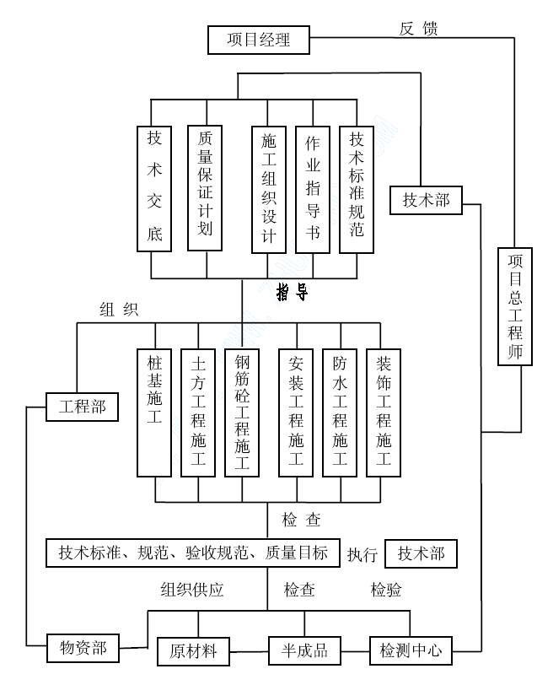
模板工程质量序控制网络图
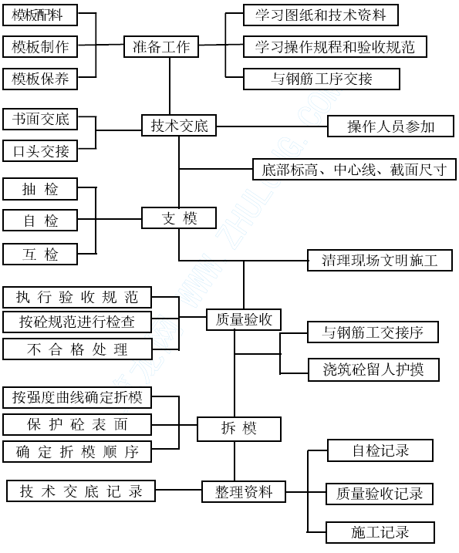
钢筋工程质量程序控制网络图

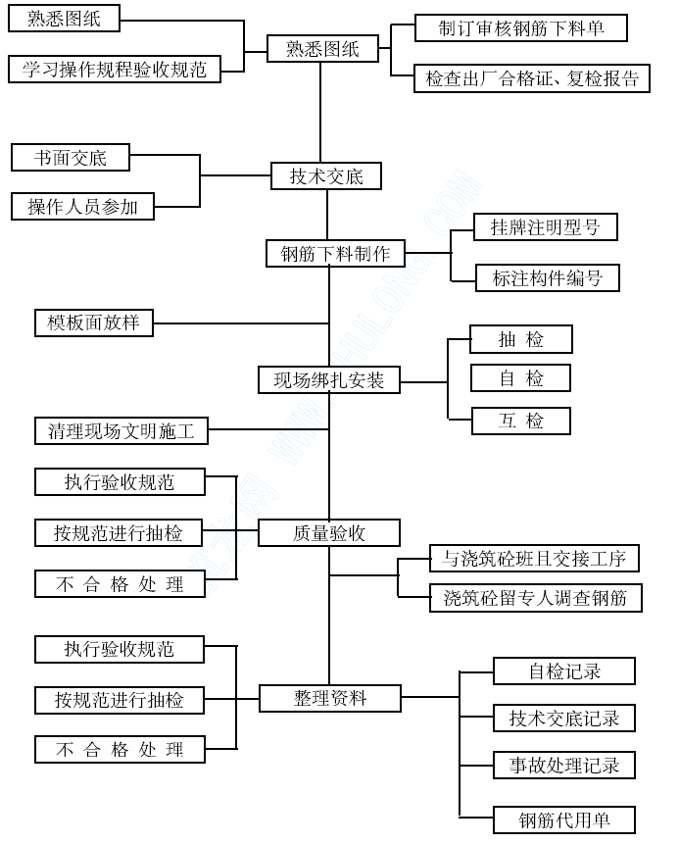
混凝土工程质量程序控制网络图
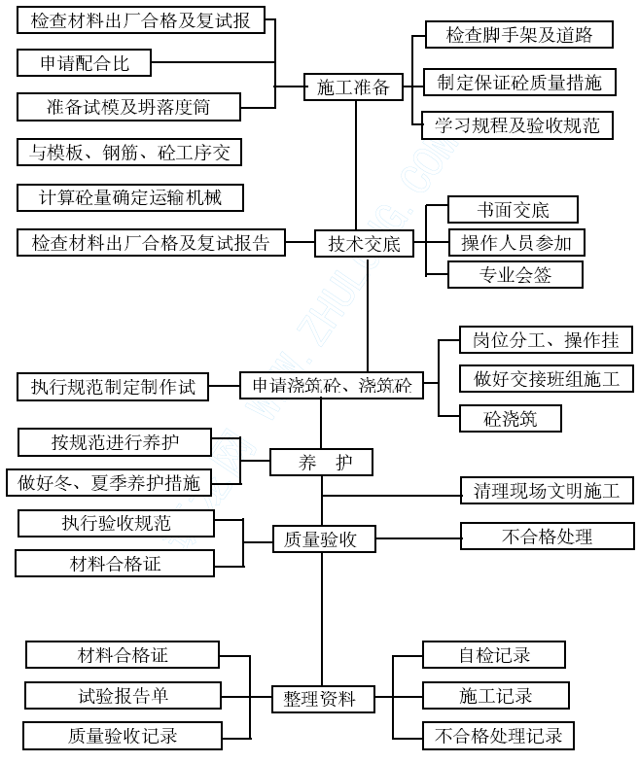
粉刷工程质量程序控制网络图
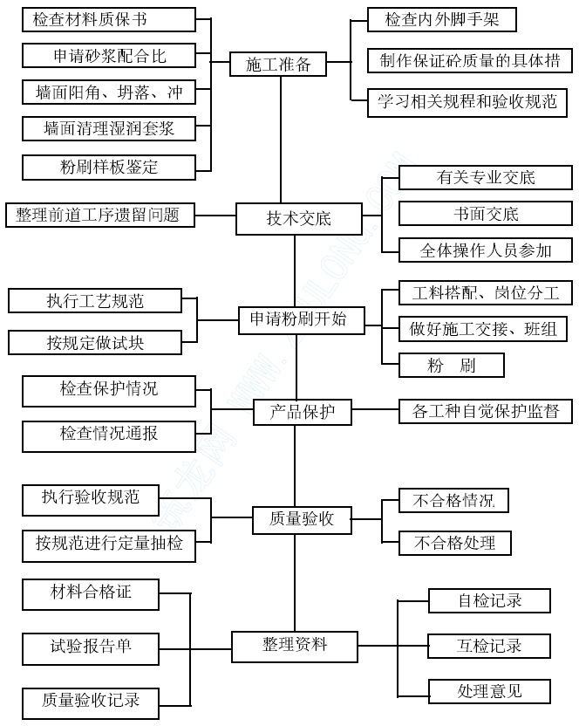

质量检验及技术措施
1、各分项工作质量严格执行“三检制”。对各班定时、定点、定部位施工，层层把关，做好质量等验评工作。
2、所有原材料、半成品必须有合格证（材质说明书）和检验报告。
3、所有隐蔽工程记录，必须经业主、监理、质监站及有关验收单位签字后才能进入下道工序。
4、混凝土、砂浆、防水材料等的配合比，由试验室先进行试配，合格后考试能使用。
5、每层在底层控制点用经纬仪测量放线，不借用下层轴线或用线往上引线，避免误差积累，每次放线后坚持做好技术复核。
6、模板及其支架必须具有足够的强度、刚度和稳定性。模板最大接缝宽度控制在1.5mm 以内，模板在周转使用时要将表面用清洁剂清理干净,并涂脱模油,以保证混凝土的外观质量。
7、钢筋除锈后表面必须清洁，弯钩朝向正确，搭接长度符合规范要求。绑扎钢筋网片，其缺口、松扣不超过应绑扣数的10%，且不应集中。
8、装饰工程坚持预订标准，定样板、定做法。所有装修工程统一配料，要做到颜色一致，规格统一。
9、加强成品，半成品半的保护工作。如钢筋绑扎好以后，及时在过往通道上铺垫木板，防止蹈踏；铝合金门、窗粘好一层不干胶薄膜，防止铝合金表面氧化变色等。

测量控制保证措施
（一）控制网的建立及标高的传递控制
1、本本工程控制网按照总平面图、规划红线图及准网在建筑物四周埋设永久性水准点四个，厂房一靠北二角及厂房三靠南二角埋设各一个永久性水准点，以便检查。点位埋设离开建筑物20 米处，点位基础边长0.5米，埋设深度1 米,周边加以保护。
2、标高的传递测量：
标高的传递先在标准层首层侧壁+1.0 米处预埋两块200×200 铁件，用DS3 水准仪精密引测到预埋件铁件上，刻上永久性标记作为施工的基准点。
在记层施测过程中，为防止传递积累误差，不容许逐层传递，每层的标高必须在一个基准点上进行引测。
（二）沉降观测点的埋设与观测
沉降观测点埋设：沉降观测点埋设地梁上(柱根处)，建筑物四角及伸缩缝两边各一个,中间距离在8 至12 米。每个观测点埋设16 毫米钢筋，头部经过打磨处理，露头50 毫米即可。
沉降观测按照四级标准规定进行观测。沉降时观测中的误差Mv=±1.0毫米，每次观测仪器不宜多次设站，并要选择在通视良好，温度差变化不大的时间内进行观测，以减少外界条件的影响误差，确保成果可靠。观测次数以及间隔时间按设计和土建专业要求定。观测次数：地梁完成及每层梁板浇好各一次，主体结顶后每月一次，竣工验收前一次。
本工程采用仪器设备：

仪器名称 | 数量 | 用途
J2 级经纬仪 | 1 台 | 坐标坐标测量
DS3 水准仪 | 2 台 | 水准点控制
塔尺 | 1 根 | 测量
2 米尺 | 5 套 | 检验各工序质量
坍落筒 | 2 个 | 控制混凝土坍落度
计量器具 | 2 套 | 控制混凝土配比

（三）严格检查制度，抓住预防措施的落实
1、检查质量预控措施
检查其是否符合实际，内容是否齐全，是否有针对性，主要检查项目是：
（1）选择施工队伍的标准；（2）项目技术交底内容；（3）原材料、成品、半成品检验标准；（4）关键工序质量控制措施；（5）细部处理统一施工方法；（6）样板工程的质量标准；（7）质量通病防治措施；（8）使用功能质量检测方法。
2、强化管理控制监督，落实预控措施
（1）组织质检员和各工种班组长，认真学习质量标准和施工艺标准，做到每个施工人员都掌握各自的施工工序和验收标准，精心施工，责任落实到人，保证工程质量。
（2）严格执行自检、互检、交接检制度，实行主要工种操作都名字、级别、质量等级挂牌上墙制，奖优罚劣。
（3）项目质检员要经常深入施工现场，掌握施工抽量动态，分析质量情况，加强检查验收找出影响薄弱环节，指出改进措施，把质量问题控制在萌牙状态，推动工程总体质量水平提高。

季节性施工技术措施
（一）夏季施工
夏季混凝土浇捣后水分易蒸发，为加强混凝土的浇水养所工作，项目部将安抚专人定时浇水养护，并用草袋等覆盖保水。
砌筑工程施工工时，砌块隔夜浇水，充分湿润。粉刷砂浆严禁倒在楼板上储存，做以随拌随用。
夏季期间，要做好一线生产工人的后勤服务工作，现场塔设茶水棚，确保茶水和冷饮的供应。合理调整作业时间，避让中午高温气候，采取有效的防暑降温措施。
（二）雨季施工
雨季施工准备工作要纳入生产计划内考虑，一要定劳动力安排，二要定作业时间，搞好所需的材料储备工作。对现临时设施的结构稳定和防雨]性能进行全面检查，仓库地面保证不进水。对现场配电箱，防止雨水渗入。
现场的塔吊、卷扬机进架等检查避雨设施保证可靠有效。
及时了解天气动向，浇捣混凝土需连续施工时要尽量避免大雨天。如果混凝土施施工过程中下雨，要及时覆盖，雨水过后及时做好面层的处理工作。要检测骨料含水量，随时调整用水量和粗细骨料用量。
雨季施工要排水设施完善，保持排水畅通，及时把场内积水排除干净。
（三）冬季施工
当气温低于0℃时，应即采取冬期施工措施，以防止建筑工程遭受冻害各地采取冬施措施的火致时间，可根据当地多年气温资料按照室外日至均气温连续5d 稳定低于5℃的范围确定进入冬季施工，参照《建筑施工手册》第四版表22-2“上海”，本工程进入冬季施工的时间是一月上旬至二月中旬，冬季施工期间，合理安排作业计划，适当调整施工顺序，有关分项工作尽可能避免早晚施工。密切关注气象预报，随时掌握天气变化和寒潮信息，以便及时采取防护措施。当实际温度低于-10 度时应停止施工。
为防止冬季新浇捣的混凝土因受冻而产生的各项物理学性能下降和裂缝。
在冬季施工时避免混凝土在硬化初期遭受冻害，并尽早获得强度。为了减少冻害，在混凝土配合比设计中，用水量降低到最小限度，同时加入引气减水剂来确保混凝土的施工性能，此外，混凝土中还准备掺入适量的抗冻剂，并根据温度变化调整种类和用量，具体掺量及用法将由试验室根据现场供应材料试验确定。
混凝土、砂浆用的砂石中不得夹入冰块、积雪。搅拌出料尽量缩短施工时间，以减少热量损失。混凝土浇筑完毕后，及时用草袋、塑料布进行覆盖，以防混凝土爱冻。负温时混凝土和砖均不得浇水，延长混凝土保温养护时间，适当延长混凝土拆模时间。
冬季粉刷前应先进行窗安装，因故暂时无法安装时，对外窗进行临时遮挡。不得在冻结的墙抹灰，抹灰时砂浆温度不低于5 度。现场必须做好保温工作，水平管应埋入地下300mm，立管用草绳包扎。砂浆机、搅拌机在停止使用时应将其水箱内的积水全部放掉。
（四）台风季节施工
加强台风季节施工时的反馈工作。收听天气预报，并及时做好防范措施。台风到来前进行全面检查。
对各楼层地堆放材料进行全面清理，在堆放整齐的同时必须进行可靠的压重和固定，防止台风来到时将材料吹散。
对外架进行细致的检查、加固，竹篱笆和围网增加绑扎固定点，外架与结构的接结要增加固定点，同时外架上的全部零星材料和零星垃圾要及时清理干净。
塔吊和提升机的各构件细致检查一遍，同时塔吊的小车和吊钩均要停靠在最安全处，封锁装置可靠有效。对塔吊拔杆进行了限位的应将拔杆用缆风绳固定在可靠的结构上，驾驶室的门窗关闭锁好。
台风来到时各机械停止操作，人员停止施工。
台风过后对各机械和安全设计进行全面检查，没有安全隐患时才可恢复施工作业。

创优组织管理及技术措施
本工程制定的质量目标：单位评定等级，确保合格，争创“某杯”。
项目经理部将以往施工的组织管理模式在本工程加以借鉴，利用已积累的大量宝贵经验，使之成为本工程争创“某杯“的有力组织保证。

创优组织管理体系
（一）建立项目管理质量的体系
从项目经理、施工员、关砌、翻样、核算员、质量员、安全和治保员均有明确职责，做到定员、定岗、定责。每季度对项目管理人中完成工作情况进行跟踪考核，实行奖罚。
实行创优夺杯管理，签订多项责任状，进行责任目标逐级分解。从项目经理、生产指挥系统到生产班组均有创优目标和实际计划，做到责任到人，措施落实。
开展质量管理小组活动，做好质量予控，结合项目管理实践成立多工种质量管理小组，围绕工艺改革，新技术推广，现场管理实践等方面，运用企业质量管理体系，渗透于项目管理全过程，通过质量管理项目标确定，质量缺陷调查分析，制定对策，措施实施，效果检查，总结提高等一流质量管理方法，对质量管理点和工序控制点预控，把质量通病消除在施工形成过程前，使每通过一次循环，质量缺陷均明显减少。周而复始，不断进行P、D、C、A 循环，工程质量不断改进，不断提高，使土建安装各个分部达到一次成优。
（二）实行全过程控制
建立项目工程质量管理系统程序图，从质量目标确定施工准备、过程控制（基础、主体、装饰）质量检查、成本管理，竣工前质量管理等多个二级质量管理要素进行系统管理，实行预控。使项目做到均衡施工，有条不紊。
1、认真编制施工组织施工设计和施工队方案，做好技术交项目经理总严格执行公司质量体系标准要求，认真编制施工组织设计、图纸会审、技术交底。质量技术保证措施，特殊工艺控制，质量保证资料，质量记录控制均制定出控制程序，以此来规范项目管理行为和施工行为。
2、格板好原材料进场检验和试验，过程检验和试验及最终检验和试验在个关口，严格控制不合格材料进场并转入下一关系密切工序。在最终和检验和试验中，严格执行建设部关于建筑安装工程竣工验收五条标准（工程项目按设计、规范要求全部完工：建筑物窗明地净，水通灯亮，采暖通风调试完毕，设备试运转达到设计、规范要求、数据准确有效；建筑物四周围场地全部清理完毕，质量做主技术资料齐全，符合标准）以此来衡量项目部离工行为，强化过程控制，工程资料与工程完工同步。
3、坚持“三样”制度（样板房、样板层、样板块）。通过“三样”试验摸索管理经验，掌握施工规律，统一操作要求，明确质量目标。并组织项目经理、施工员、质量员、关砌、翻样、操作工人学习兄弟公司杯的先进经验，并进行创新。
（三）为实现所承诺的质量目标
在本工程施工中我们将采取职下质量保证措施：
1、由公司技术科负责图纸会审工作。严格按设计图纸、图纸会审纪要及工程变更联系单和国家有关规范进行施工。认真学习图纸，把不清楚的问题归类，在设计交底和图纸会审中解决。对重要部位，难度大的分部分项施工，要编制详尽有针对性的施工方案。在建设监理认可后方可施工，并对操作的全过程进行质量控制。
2、在工程质量管中建立三级质量保证体系，配备专职质量员，负责勤务员质量管理，各工种配备兼职质量员负责本工种的质量管，并针对工程特点制订相应的质量管理制度和责任制，每月考核一次，严格执行质量否决权及质量做主体系实施结果。
3、施工中开展全面质量管理活动及班组QC 活动、质量升级活动，上下工序交接制等，提高全员的质量意识，把好每道工序关，作业班组及人员实行挂牌制，责任实到人。将质量与经济挂钩，发现质量问题立即责令停工整改；对责任班组及个人严肃处罚。“停工整改单及质量处罚单”。
4、虚心接受建设监理、设计和质监单位的质量监督，对有关质量的意见整改反馈。
5、对测量定位的质量控制，测量定位所用的经纬仪，水准仪须经过鉴定合格。总标高控制点引测，必须采用闭合测量方法，以确保引测精度。
轴线引测精度。轴线引测定位桩要严格保护，在施工期间要定期复核，检查定位桩是否位移。
6、认真控制混凝土的坍落度、配合比和砂浆配合比，严格按制作混凝土、砂浆试块和按规定进行试配，预拌混凝土浇筑前要精确计算每次混凝土的浇筑数量，连同强度等级与抗渗等级。
7、认真做好原材料的复验、钢材、水泥、砖等均需有原材料出厂合格证和试验报告，无合格证的材料严禁在工程中使用。钢材焊接均按规定截取试验，合格后再投入使用。焊条出厂应有合格证，电焊工必须持证上岗。
建设单位指定采购的产品，也要有严格的验收制度，把好产品质量关。
8、钢筋的制作、绑扎均严格按设计和规范要求施工。在自检合格后，及时填定验收单，并通知有关单位组织人员进行验收，验收时出示有关资料提供检查，验收合格方可浇筑混凝土。
9、现场拌制混凝土和砂浆，应实行挂牌制度并严格实施“三过磅制度，确保砂浆和混凝土强度达到设计要求”。
10、现场技术负责人认真做好质量、技术交底工作和技术复核。对重要部位、新工艺、新材料等施工前落实技术措施，以书面形式对作业班组进行交底，施工完成时进行复核，不合格不能进入下一道工序施工。
11、认真做了规范规定的各项测试工作，并及时做好记录和签证。在挖土期间和地下室基础施工中，注意对周围场地和民房进行沉降观测，并按规定在建筑物上设置沉降观测点，对各观测点进行定期观测并做好观测记录。
12、对一些特殊的工艺施工需要由专业施工队伍进行操作的，应由专业队伍编制专门施工方案，并由项目部技术负责人编制相应配合工作施工方案，经公司总工审定，建设监理方和设计单位认可后才可施工。项目部负责总包监督责任，对工程质量严格把关。
13、土建与安装工程做好协调工作，对穿墙或板的管道，设置套管，给排水管道位置严禁渗漏。土建方对穿屋面及楼板的管道位置按有关施工方案进行重点处理。
14、为解决结构和装饰工程中操作用水问题，在底层设置高压水泵一只，通过安装在电梯井途中的水管向操作层输水，保证清洗、养护等工作的顺昨进行。
△工程质量保修措施
我公司在以往大量的工程施工中，建立了一整套有系统的工程质量保修体系。项目总将在本工程的施工任务完成交工后，在合同规定的保修期内，实施“用户回访制”，定期了解交工程的使用情况。如果发生质量问题做到随叫随到。选派资深技术人员和操作人员对质量问题进行分析讨论。
制定施工方案并呈交建设单位有关代表认可后，进行维修操作。对维修结果做到定期监控，并报公司工程部备案。

主要分部质量控制
（一）基础工程
基础施工，特别是桩基施工，必须编制专项施工方案。如钢筋的制作及安装，混凝土的浇注、垂直度，混凝土的抗压、弹性模量须符合设计要求等等，都必须按规范施工，不得因进度而不顾质量要求。如基础地下有水者，则必须采取在水下混凝土施工方法。
（二）主体工程
主体工程施工包括混凝土工程、模板工程、钢筋工程、砌体工程等，必须按有磁分项工程规范规定操作。如配制混凝土所用的水泥、砂、石、水，均必须有质量证明书，并对其品种、出厂编号、出厂日期等，实行检查验收，配合比的选择，必须保证结构设计所规定的等级和施工和易性的要求。在特殊条件下，还须符合抗压性，抗渗性等要求，对混凝土的搅拌时间，坍落度、浇注等都须按规范控制。如混凝土浇筑中，施工缝的留置位置等，则必须按规范规定和设计要求，不得任意设置和处理，并必须作好隐蔽验收。又如在赶进度中，如需在混凝土中掺外加剂，则外加剂的品种，掺量必须由试验室出具的配合比单子，施工现场不得自行掺附加剂。
钢筋施工，在结构工程施工时，严格按照设计要求和有关抗震要求进行施工，如钢筋的锚固长度、搭接长度，对于构造柱必须先砌墙后施工构造柱。
柱梁施工，对于框架梁支模：一是要做好梁底支模，以防止扎头打滑下沉引起梁的变形；二是按规定做了梁的起拱；三是保证梁柱混凝土面的光滑，对模板与混凝土的接触面须涂有隔离剂；四是对模板的选择和支架的搭设，必须能保证工程结构和构件各部分开关尺寸和相互位置正确，具有足够的刚度，强度和稳定性，能可靠地承受新浇混凝土的重量和侧压力及施工中所产生的荷载；五是模板的安装，必须按规范规定操作。
砌体施工：凡砌体必须做好以下工作，派专人负责砖块浇水湿润，在砌体施工时，对砌体的品种、强度，必须符合设计要求，对砌体的砂浆稠度，埋入砌体中的拉结筋等，砌体的尺寸和位置的允许偏差均必须按规范规定控制。
（三）地面与楼面工程
地面与楼面各层用所材料(拌合料和制品的种类、规格、配合比、强度等)，均须设计要求先用。并符合国家部分布有关规定标准。如对质量发生怀疑，须进行抽验。实际施工时，要注意各层地面与楼面工程，保证在有可能损坏的下层其它工程完工后进行。铺设各层地面与楼面工程时，其下层必须在符合有关规范规定经验收合格后，方可继续施工，有特殊要求的工程做好隐蔽工程记录。
（四）门窗工程
门窗工程：从制作到安装，严格按施工规范施工。其制作、装配及安装，尽量采用机械化、工厂化的施工方法。在出厂时，做到配套供应，附有产品合格证明文件，并做好现场验收，不符质量要求者，不得使用，应清退场。在包装、装车、运输、卸车、堆放、起吊、安装时，严格采取措施，防止构件弯曲、错位、受潮、碰伤及结合处的连接。木门、窗的取材，必须是干燥的木材，制成后的产品须采取措施，妥善保管，其中尤其要避免雨雪侵蚀、日光曝晒而变形。构件如与土、砖砌体、混凝土结构、金属结构相接触处，要做好防腐处理。对其制作质量：刨光程度、槽割角接缝、胶粘度等环节，严格按规范施工，对其安装质量：牢固度、小五金安装等，也必须按规范施工。
（五）装饰工程
凡所有的装修装饰工程(包括抹灰、油漆、玻璃等)不论是天棚、地面，还是内外墙，除原材料质量控制好，还需做好各个部位、各种材料的样品、样板施工。所有样品、样板施工后，必须经业主、监理检查认可后，才可进行大面积施工。具体对装饰工程所用材料，按设计要求选用，对材料质量发生怀疑时，须抽样检查，合格后方可使用。对装饰工程所用的砂浆、石膏、玻璃、油漆、涂料等，集中加工和配制。特别是装饰工程须在基层的质量检验合格后方可施工。装饰工程施工前，预先做出样板(一个样品或标准间)，并经有关单位签字后方可进行，室内外装饰工程的施工，均必须按先上后下等规范规定的顺序进行。
（六）屋面工程
屋面工程及防水工程施工前，应对前道工序进行验收。施工中，根据工程顺序分项工程检查并作好记录，在对隐蔽工程经验收后方可继续施工。
在屋面工程施工时，凡需交叉进行的其它工程验收规范执行屋面工程的构造必须符合设计要求，符合国家标准和部颁标准的有关规定。使用前必须有质量证明文件、施工中随时进行验收，作好记录，在下一道工序或相邻工序施工时，对屋面工程已完成的部分，妥善保护，防止损坏，使已竣工的屋面不得有渗漏或积水现象。
（七）水、电安装工程
在施工前，认真熟悉图纸，做好记录，在图纸会审时，及时提出问题，配合设计人员，做好图纸修改工作并做好会审记录。
须有专门的施工管理人员负责工程的技术质量，安全方面的工作。根据土建的形象进度和工程的竣工期限，做好水、电形象进度和配制。水、电班组人员安排，做好施工图纸及会审纪要的交底工作。
严格按图施工，不得擅自更改设计，各分项工程施工必须符合国家施工验收，电气(GB50303－2002)，给排水((GB50242-2002)。
水、电设备、材料必须符合国家现行技术标准，严禁使用劣质材料，并要有合格证，设备要有铭牌标志。并经建设单位验收认可。
认真做好隐检工作，配合建设单位做好隐检验收，并做好各项保证资料，并经建设单位签证认可。
在施工中要配合土建进度认真做好预埋，预留工作，并要反复对照图纸无误方可施工。施工期间应及时记录、收集和整理质量保证资料，在竣工前能及时提供给建设单位完整的技术资料。

主要质量通病防治措施
建筑质量通病由于量大面广，因此对建筑工程质量危害很大，是进一步提高工程质量的主要障碍。为克服这些质量通病，确保工程质量目标的实现，制订以下措施：
（一）混凝土工程质量通病防治措施
1、混凝土蜂窝、麻面、孔洞引起的渗漏水
该通病主要产生于施工疏忽。因此，加强施工管理，按设计级配要求混凝土配制，控制混凝土坍落度。
2、混凝土施工缝
该通病主要产生于：施工缝留置不当；施工缝内留有施工杂物；钢筋密，导致混凝土浇捣不密实等。
其预防措施可采取：
（1）、施工缝是防水混凝土工程中的薄弱部位，尽是不留或少留。底板应连续浇灌，不留施工缝。底板与墙体的施工缝留在高出底板200mm 的位置上。墙体上不得留垂直施工缝。
（2）、认真做好施工缝的处理，使上、下两层混凝土之间粘结密袢，阻隔地下的渗漏。
（3）、地下层施工缝采用钢板止水带，提高防水效果。
（4）、节点处钢筋绑扎，须考虑施工的方便，尽量减少钢筋数量，保证混凝土的密实度。
3、混凝土裂缝渗漏水：
产生混凝土裂缝的原因有结构裂缝和混凝土收缩裂缝。结构裂缝来源基础的不均匀沉降。要从地基基础设计上解决问题。对混凝土收缩裂缝，采用掺AEC 微膨胀水泥。在混凝土硬化时产生微膨胀应力，从而在混凝土内储备有一定的膨胀能力。逐步抵消混凝土后期收缩收起的拉应力，基本上能抵消区域混凝土的干缩值。因此混凝土的有害裂缝可以防止产生。
影响混凝土工程质量因素 对 策
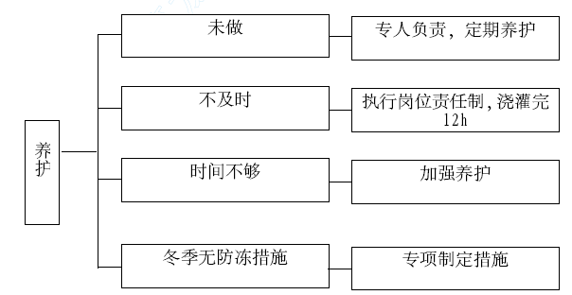
影响混凝土工程质量因素 对 策
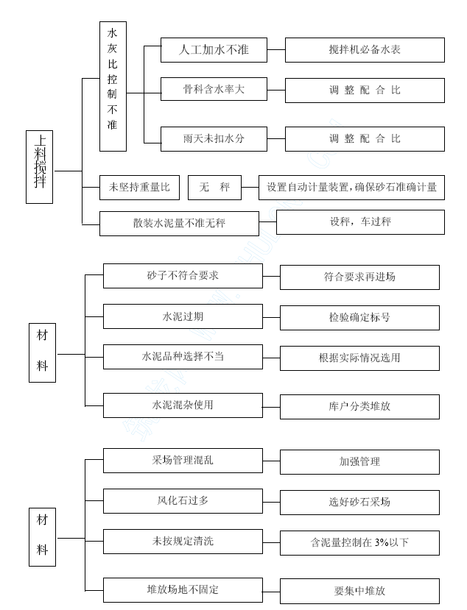
影响混凝土工程质量因素 对策
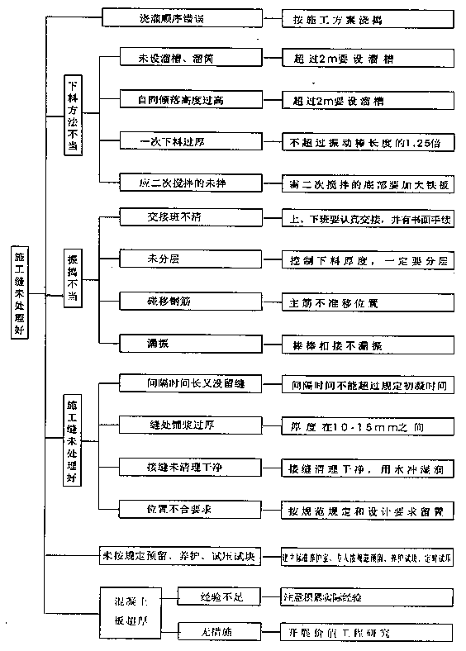
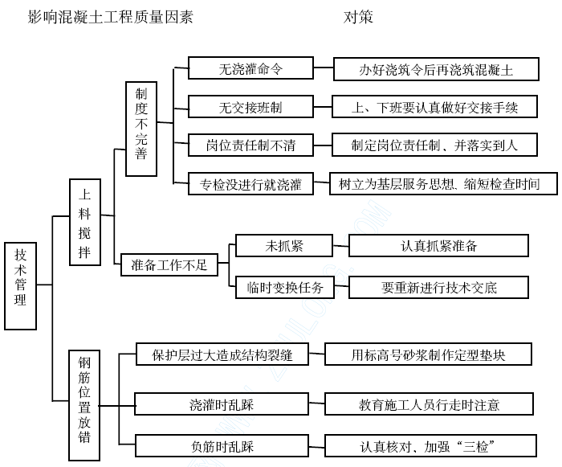

（二）防止砌体裂缝
砌块砌体水平通缝抗剪强度比相应的砖砌体低，竖缝的粘结更低，在水平力的作用下，墙体产生水平裂缝、竖向裂缝、阶梯形裂缝和砌块周边裂缝。
配制砌筑砂浆的原材料必须符合质量要求，做好砂浆配合比设计应有良好的和易性和保水性。
控制铺浆长度和灰缝厚度。砌块在砌筑前要浇水湿润。
在砌体与独立柱交接处，按规范要求设置拉接筋。
1、影响砌体砌筑质量因素一 对 策

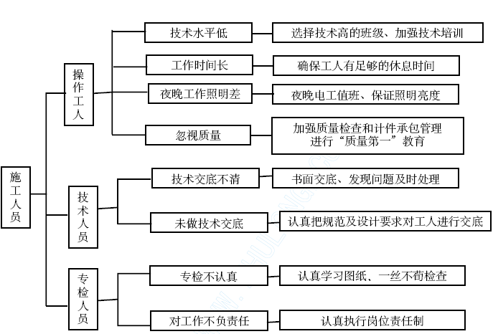

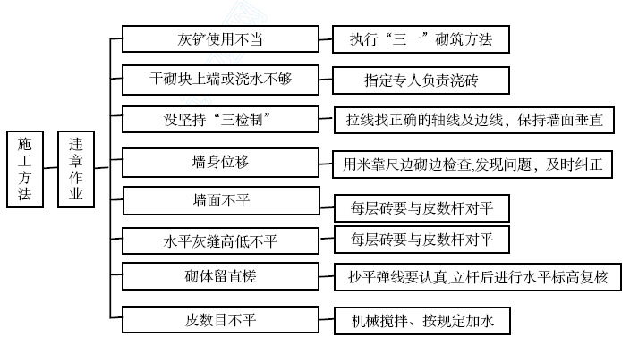
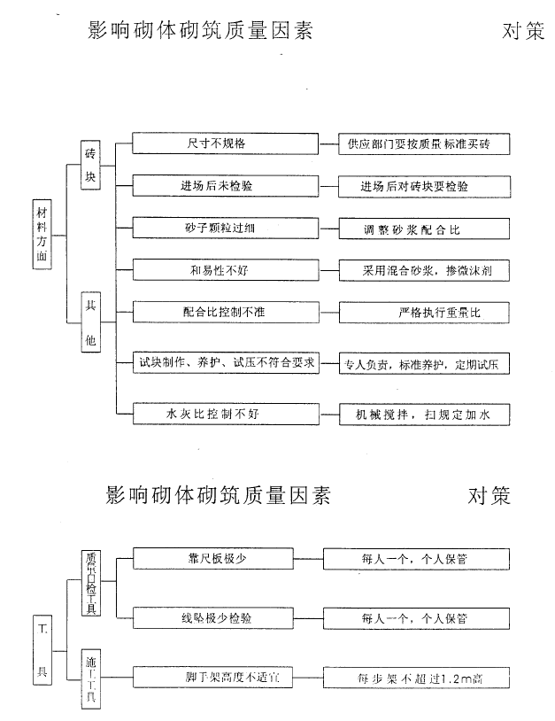
（三）屋面渗水预防措施
本工程使用高分子防水卷材作防水层。屋面渗水主要产生现象有卷材拉裂、流淌、卷材起鼓、屋面防水节点处理不当等。
其预防措施分别有：
1、找平层留设分格缝。卷材铺贴前应在其表面清理并反卷过来。，
2、找平层平整、坚实、清洁，以提高防水层与基层之间的粘结力。铺贴时控制粘结材料的厚度。
3、屋面潮气排干后再贴卷材且做成排气屋面的作法。
4、针对屋面防水节点处理，是本功程层面而工程成败的关键，如天沟、变形缝、檐口。雨水斗处几排气井等，屋面工程施工前，将按规范要求先设计好各节点做法，再行施工。

确保文明标化工地计划的措施
●工程安全保证
以安全生产作为标准化管理重点，严格执行《现场标准化管理规定》及有关各项措施，施工现场必须严格执行安全生产六大纪律及《建筑施工高处作业安全技术规范》、《建筑机械使用安全技术规范》、《施工现场临时用电安全技术规范》、《建筑施工扣件式钢管脚手架安全技术规范》、《施工现场防火规定》、《施工现场机械设备安全管理规定》、《施工现场电气安全管理规定》。

保证施工安全总体措施
成立安全领导小组，全面负责施工全过程的安全检查，安全活动，安全监督和安全奖惩。
全体管理人员牢固树立“抓安全一刻不忘，管理安全理直气壮”的观念，做到施工现场发现隐患立即整改，发现违章立即制止，确保项目安全目标的达到。
项目部将把专业分包商纳入安全管理系统，并与之签订安全生产协议书。
每月组织各部门及各分单位进行安全设施大检查，进行总结评比和奖惩。
所有洞口、临边的安全设施在解除前，应征得安全部门的同意。
每个楼面上均应设若干灭火器，实行统一管理，在每个楼面上设防消防龙头。
各分包单位都要根据自身特点制定有效的防火、防爆的措施。
各部门及各分包单位应对自己使用的危险品负责，并将危险品的产品说明和保管说明供应总包单位的安全部门。
凡建设部门和劳动局规定的特证上岗人员必须持证上岗。
配备工地保安人员，实行三班值勤和夜巡逻制度。
制定执行出入大门的规章制度。
工地建立安全管理体系。

重点部位具体实施措施
1、高处作业
必须带好安全带，做好个人保护工作，严禁高处乱抛物品，登高作业人员必须经过安全教育和培训。
2、洞口临边
结构上四周临边必须做好安全防护措施。
平面洞口，应有可靠的安全措施，宜在混凝土结构中预设牢固的钢筋网片或洞口加盖牢固盖板。
电梯井、管理井、洞口应采用统一的钢筋制作的翻板门。
楼梯间用钢管搭设护栏（包括梯段边设临时防护栏杆）。
电梯井内不搭脚手架时，应每隔15m 设一道安全网。
3、登高作业
悬空作业必须有可靠的立足点，并视具体情况设置防护栏网。
外立面的窗及玻璃安装和油漆施工时，操作人员的重心应位于室内，严禁操作人员站在樘子或窗台上违章操作。
操作平台的制作、安装、使用应严格按照设计图纸进行，应在平台显著位置标明允许使用荷载，并设专人监督严禁超载。
平台显著位置标明允许使用荷载，并设专人监督严禁超载。
4、交叉作业防护
各工程进行上下立体交叉作业时，不得在同一垂直方向上操作。下层作业的位置必须处于上层高度确定的可能落范围半径之外，不符合以上条件时应设备安全网，防护棚等安全防护层。
模板、脚手架拆除时，下方不得有其他操作人员。
模板等部件拆除后，临时堆放处，离楼层边沿不应小于1m，堆放高度不得超过1m。
楼层临边、预留洞口、通道口、脚手架边缘等处，严禁堆放任何拆下物件。
5、防火
工地应设防火安全管理人员建立三级防火责任制。
消防器材的申请、保管、检查，由现场分管消防的管理人员统一负责，各项工作必须及时到位，经常进行检查，发现总是及时解决，并做好书面记录。
重点部位建立安全制度，且制度上墙。
严格执行三级动火审批制度，操作时带好两证一器，落实好监护人，严格执行“十不烧”的制度。
现场配置足够的灭火器，如仓库、食堂、木工车间、焊割作业现场以及外墙脚手架等。
焊割作业点与氧气瓶，乙炔应设专用仓库，空瓶必须进库不准乱放。
加强电源管理，防止发生电器火灾。
现场动用明火前必须申请动火证，在动用明火时附近必须准备好灭火器，灭火器应有专人专管。
外脚手架上动用明火时，必须做好防火防范措施，并有专人做好监护。
气割作业场所必须清除易燃物品，氧气、乙炔等必须与明火处保持一定的安全距离。
现场设临时消火栓，结构施工阶段设高压泵，在每一层面设临时消火栓，在生活设施处直接利用施工水源设消防箱。
6、机械设备安全
严格执行机械设备验收制度。
严格执行机械设备的保养工作规程，认真贯彻条例制度和定期保养制度，作好操作前、后的设备清洁、润滑、紧固、调整和防腐工作。
严格执行机械设备安全操作规程，机械设备应按原有的技术性能的规定正确使用，严禁机械设备超负荷作用，带病运转。
塔吊的三保险，五限位必须齐全，灵活，可靠，严格执行“十不吊”的规定，吊具和锁具应附合国家有关标准，塔吊使用应设专职指挥。
中小型机具如：砂浆机、木工平刨，电焊机等机械须设操作棚，各类离合制动器，防护罩必须安全，可靠有效，各类机具应有良好的接地保护。
7、用电安全
建立现场安全用电技术档案。
建立安全用电检查制度。
电缆沿砖围墙布置时，砖围墙上设支架，沿脚手架布置时，脚手架上应设支架，穿越施工道路时，需搭设桥架或道路下埋置钢管， 电缆穿钢管越过。
施工现场内有电器，机具(用电)都应做了接地保护。
施工现场内的塔吊，井架，脚手架等须与结构避雷钢筋相连构防雷保护范围以外，应专设防雷装置。
8、钢筋加工安全要求
焊接机械放置在防雨和通风良好的地方，焊接现场不准堆放易燃，易爆炸品。
作用焊接机械必须按规定穿戴好防护用品，戴好防护眼镜，并应经常检查和验收。
焊接机械专用线路要“一机一闸一保险”，焊接机械接地电阻不大于4欧姆。
钢筋加工棚的墙体和屋面不得使用易燃材料。
冷拉钢筋的台座必须有可靠的锚固点，并作经常性的进行检查。

文明标化保证组织机构
施工现场实行标化管理， 以工程项目部为核心成立文明施工和标化管理小级，项目经理任组长，项目副经理任副组长。成员由技术主管、施工员、质量员、安全员、计量员、专职消防员、专职文明施工管理员组成，由标化管理小组副组长具体负责组织该工程，现场标化管理工作。

场容场貌
考虑到工程的重要性和影响，拟在施工整体布置上狠下功夫，使其外貌内景都能符合义乌市达标、文明工地要求。
施工现场布置设施、设备应按施工现场布置图规定搭设，并随施工不同阶段及时间调整。
为保证施工现场内道路平坦、畅通、工地的主干道，施工便道及各种通道应作一次性规划，场地内的施工道路须浇筑厚度不小于100mm 的混凝土路面，建筑物四周浇筑混凝土散水坡，散水坡外设排水明沟。保持场地平整、不积水、无散落的“五头”、“无底”及杂物。
建立场地排水系统，主要道路、施工材料堆场等一侧须设排水沟，排水沟上设铁栅盖板。
基础施工阶段，需派专人负责清理排水沟内的淤泥与杂物，确保排水畅通。
工地实行围墙封闭施工，工地四周围墙及门头、大门、旗杆按公司统一标准设置。

材料堆放管理
砂石料分别堆放，底脚随用随清，灰池砌筑符合标准，布局合理，安全整洁，做到灰不外溢、渣不乱倒。
对钢筋、竹笆、扣件、钢管等材料，运到现场应分类集中堆放，分别插挂标牌。
材料定位放置，操作面做到工完料清。

现场搅拌系统的场容管理
现场搅拌系统应合理布局，要考虑到交通便利且与相应堆场布置在一起。
考虑到砂石粉尘的影响，搅拌站避免布置在办公室、生活区的附近。
砂的堆放，应砌筑挡料墙。
现场内应设水泥库或水泥筒仓，袋装、散装不得混放，设专人管理。做到分类插挂标牌，记载齐全、正确，牌、物、帐三者相符。
搅拌场地注意清洁，派专人定时清扫洒水。
施工使用场地内浇筑混凝土硬地坪。

临时设施
为了保障施工生产，便于施工管理。根据不同施工阶段合理布置临时设施。
设置足够数量的办公用房和职工宿舍。制订办公室卫生管理制度，保持现场办公室的清洁、整齐，各类图表、章程挂贴有序、技术资料、文件分类明确、堆放整齐。 ·
设置与职I 生活相关的临时设施：男、女厕所、浴室：建职工食堂及相关配套设施；I 地有临时保健室；设茶水亭，此外还应根据出入口位置相应设置门卫及自行车棚。宿舍实现定床定人编号管理，禁止私拉电线和使用电炉。
为保障施I 生产，需设置如下施工用房：试块标准养护室、临时配电房、电I 间、机工间：普通五金仓库、装潢材料仓库；氧气瓶仓库、乙炔气瓶仓库。按规范要求建造，必须用砖墙等防火材料围护，并设铁门及防火盖板；试块养护室；危险品仓库。

生活卫生管理
生活卫生应纳入总体规划，落实卫生专(兼)职管理人员和保洁人员，落实门前卫生责任制。
施工现场须设茶水亭和茶水桶，做到有盖加水配杯子，有消毒设备。
食堂卫生符合《食品卫生法》要求，保持整齐清洁，严禁交叉污染。
食堂排水应设沉淀池和隔油窨并。
食堂要加大投入，每天准备充足的各色菜肴及食品充分地满足工人的需求，食堂的厨房及工具设必须定期进行消毒、冷藏设备齐全。
工地有男女厕所，楼层中有便溺措施，落实专人管理，保持清洁无害，定期抽粪。
工地设简易浴室(设热水器)保证供水，保持清洁。设男女更衣室，有防窃措施。
工地要有临时保健室或巡回医疗点，定期服务，关心职工健康。
落实专人负责生活区、施工现场的环境保洁，协调好市容监察部门有关工作，不因施工而影响市容环境卫生。
落实专人负责各公用部位、楼层楼面、道路的清扫和卫生保洁工作。
卫生垃圾须随时处理，集中加以遮挡。
●交通畅通保证
为确保车辆安全进出工地，特别是各种建筑材料车辆进出场，应做好与本地区交通管理部门的协调工作， 以维护好施工阶段现场与外界的交通秩序。在车辆进出时，派专人(保安)负责指挥交通，做到不因工程施工而造成马路社会车辆的堵塞。
●施工用电
编制统一用电施工方案，采用三相五线制管理。
●施工用水
设统一配电箱，专人负责施工时，必须将水接到各个施工楼层，确保工序养护等工作的需要。
●建筑物
建筑物各楼层设有明显的楼层标志牌，各楼层有专门的环境卫生，安全， “三宝”、 “四口”、 “五临边”的负责人； “四口”、 “五临边”防护设施牢固，并以醒目的颜色加以区分。
●施工操作
工人在进行各道工序施工时必须做到文明操作，严格按操作程序进行，做到工完料清。各楼层经拆除的周转材料必须整修之后，清理干净才能转入下一楼层中。

文明建设措施
开展文明教育，施工人员均遵守“七不”规范。现场施工作业人员必须由其所在班组长(队长)负责进行文明施工和标化管理的思想教育，提高职工创安全生产标准化和文明施工标准化的思想觉悟和意识；做到文明施工，文明操作，相互团结，相互帮助，发扬风格。突出标准化、文明施工宣传气氛，挂设统一的标牌，设置宣传栏，使每一个员工树立“文明施工标化管理在我心”的思想意识，从而自觉地付诸于实际的施工操作之中。
加强班组建设，有三上岗一讲评的安全记录，有良好的班容班貌。项目部给施工班组提供一定的活动场所，提高班组整体素质。
加强工地治安综合治理，做到目标管理、制度落实、责任到人。施工现场治安防范措施有力，重点要害部位防范设施有效到位。
施工现场的外包队伍人员组织情况明了，建立档案卡片，与分包队伍签订治安防火协议书，对外包队伍人员加强法制教育。
做好社区服务工作。工地有专人负责协调与周围居民、市政交通、环卫等单位的横向关系，定期主动召开会议，听取他们对工程建设的有关意见，保证工程文明施工，使工程成为爱民工程、便民工程。
现场施工人员均佩戴胸卡，胸卡以工作部门、单位为依据，按一定规则统一编号。为了便于管理，我们打算在安全帽和服饰上要有明确统一的企业服装，实行军事化管理。管理人员和企业工人分颜色着装。
做好落手清工作，施工现场始终保持清洁。现场内、施工楼层脚手架上做到及时清理。

